**MỤC LỤC**

**1.Lời Mở Đầu………………………………………………………………………………….2**

**2.Lời Cảm Ơn………………………………………………………………………………….3**

**3.Xuất Xứ Của Đề Tài……………………………………………………………………………………………...4**

**4. Lý do chọn đề tài……………………………………………………………………… ......5**

**5.Công cụ Thực Hiện Đề Tài…………………………………………………………………5**

**6.Ngôn Ngữ Và Giải Thuật…………………………………………………………………...5**

**7.Ý Nghĩa Thực Tế……………………………………………………………………………6**

**Chương 1:CƠ SỞ LÍ LUẬN**

**1.1.Khái niệm về Java…………………………………………………………………….......9**

**1,2.Chức năng của Java………………………………………………………………………9**

**1.3 Một số ưu nhược điểm của java ……………………………………………………...…9**

**1.4 Sự khác biệt của Java so với ngôn ngữ lập trình khác……………………………….. 11**

**1.5. Khái niệm lập trình Java………………………………………………………………. 13**

**CHƯƠNG 2: THỰC TRẠNG**

**2.1. Thực trạng của đề tài này tại Việt……………………………………………………...14**

**2.2. Hiện trang đang ứng dụng và đánh giá……………………………………………….. 14**

**2.3.Ưu điểm và thiếu sót ……………………………………………………………………..15**

**CHƯƠNG 3: GIẢI PHÁP**

**3.1. Điểm mới ………………………………………………………………………………...16**

**3.2. Thiết kế bằng công cụ……………………………………………………………………17**

**3.3 Cơ sở dữ liệu…………………………………………………………………………….. 17**

**3.4 Giải thuật và Ngôn ngữ lập trình………………………………………………………. 39**

**3.5.Về Giao Diện(Jquery, Boostrap)……………………………………………………….. 41**

**CHƯƠNG 4:KẾT LUẬN ……………………………………………………………………61**

**LỜI MỞ ĐẦU**

**Lý do chọn đề tài**

Khi bước chân vào lĩnh vực kinh doanh thì em tìm hiểu được khi là một người quản lý người đó phải quản lý như thế nào cho công ty, shop, cửa hiệu,… của mình vận hành một cách tốt nhất, tránh xảy ra những lỗi không mong muốn. Đặc biệt, đôi khi có những lỗi nhỏ do sơ suất của người quản lý gây ra hàng ngày làm cho nó “tích tiểu thành đại” lại trở thành mối nguy hại lớn đến quá trình kinh.

Vì những quyết định dẫn đến sai lầm như vậy mà đã gây ra rất nhiều tổn thất cho cá nhân cũng như tập thể.

Vậy có cách nào có thể giảm bớt những sai lầm đó không?.

Chính vì câu hỏi này mà phần mềm quản lý bán hàng của em lại ra đời và được nâng cấp lên một số chức năng để phù hợp cho các người quản có thể quản lý tốt những shop, cửa hiệu bán hàng của họ một cách tốt hơn nhằm giảm bớt được những lỗi nhỏ không mong muốn.

Hi vọng phần mềm quản lý bán hàng của em có thể phần nào giúp cho các chủ shop có thể quản lý tốt các sản phẩm, đơn hàng, nhân viên, khách hàng,… của mình một cách tốt nhất. Phần mền quản lý bán hàng chạy trên môi trường internet nên rất dễ dàng cho người sử dụng, họ có thể cập nhập tin tức shop của mình mọi lúc mọi nơi và trên một số thiết bị như: Laptop, điện thoại, ipad,.. nói riêng và các thiết bị có thể truy cập internet nói chung.

**LỜI CẢM ƠN**

Đầu tiên em xin chân thành cảm ơn quý thầy cô trong Khoa Công Nghệ Thông Tin trường Đại Học Kinh Doanh và Công Nghệ Hà Nội, đã tạo điều kiện và thời gian cho em hoàn thành luận văn và đồ án của mình. Bởi quá trình thực hiện luận văn và đồ án tốt nghiệp là giai đoạn quan trọng nhất trong quãng đời mỗi sinh viên. Luận văn và đồ án tốt nghiệp là tiền đề nhằm trang bị cho chúng em những kỹ năng nghiên cứu, những kiến thức quý báu trước khi lập nghiệp. Trong suốt 4 năm học vừa qua nhờ sự giảng dạy tận tình của quý thầy cô mà em đã biết thêm nhiều kiến thức nền tảng cũng như một số kiến thức chuyên sâu về lĩnh vực công nghệ thông tin. Nhờ có những kiến thức đó và sự chỉ bảo, giúp đỡ tận tình của quý thầy cô trong suốt quá trình báo cáo, mà em có thể hoàn thành đề tài của mình. Nhưng do chưa có nhiều kinh nghiệp làm đề tài cũng như giới hạn về kiến thức và khả năng lý luận của bản thân, nên trong luận văn cũng như đề tài sẽ còn nhiều thiếu sót và hạn chế, kính mong sự chỉ dẫn và đóng góp của các Thầy, Cô để bài luận văn của em được hoàn thiện hơn.

Em xin chân thành cảm ơn !

**Xuất sứ của đề tài**

Những tiến bộ to lớn về công nghệ, đặc biệt là công nghệ thông tin trong những thập niên cuối của thế kỷ 20 đã tạo ra bước ngoặt mới cho sự phát triển kinh tế xã hội toàn cầu. Chính trên nền tảng đó, một phương thức thương mại mới đã xuất hiện và phát triển nhanh chóng, đó là thương mại điện tử. Thương mại điện tử chính là một công cụ hiện đại sử dụng mạng Internet giúp cho các doanh nghiệp có thể thâm nhập vào thị trường thế giới, thu thập thông tin nhanh hơn, nhiều hơn và chính xác hơn. Với thương mại điện tử, các doanh nghiệp cũng có thể đưa các thông tin về sản phẩm của mình đến các đối tượng khách hàng tiềm năng khác nhau ở mọi nơi trên thế giới với chi phí thấp hơn nhiều so với các phương pháp truyền thống

Trong xu thế phát triển mạnh mẽ của thương mại điện tử trên thế giới, các doanh nghiệp Việt Nam đặc biệt là các doanh nghiệp vừa và nhỏ, bộ phận chiếm tỷ lệ lớn trong tổng số các doanh nghiệp Việt Nam, cũng đã bước đầu nhận thức được ích lợi và tầm quan trọng của việc ứng dụng thương mại điện tử.

Tuy nhiên, do còn nhiều hạn chế trong nhận thức của bản thân các doanh nghiệp cũng như các điều kiện cơ sở hạ tầng, việc ứng dụng thương mại điện tử trong các doanh nghiệp vừa và nhỏ ở Việt Nam có thể nói mới ở mức độ sơ khởi. Vì thế, các doanh nghiệp vừa và nhỏ cần xây dựng cho mình một chiến lược kinh doanh phù hợp với điều kiện thực tế hiện nay nhằm tiếp cận nhiều hơn nữa với thương mại điện tử để có thể khai thác tối đa lợi ích mà phương thức kinh doanh này đem lại.

**1. Lý do chọn đề tài**

Kinh doanh là lĩnh vực mà ngày nay được rất nhiều người lựa chọn, nó là một công việc không hề đơn giản đòi hỏi phải có bản lĩnh, sự kiên trì, dám mạo hiểm. Bên cạnh những thành công, người làm kinh doanh hay còn gọi là doanh nhân cũng phải trải qua bao lần thất bại, nguyên nhân chủ yếu là do họ mắc những sai lầm không đáng có khi đưa ra các quyết định kinh doanh.

Khi bước chân vào lĩnh vực kinh doanh thì em tìm hiểu được khi là một người quản lý người đó phải quản lý như thế nào cho công ty, shop, cửa hiệu,… của mình vận hành một cách tốt nhất, tránh xảy ra những lỗi không mong muốn. Đặc biệt, đôi khi có những lỗi nhỏ do sơ suất của người quản lý gây ra hàng ngày làm cho nó “tích tiểu thành đại” lại trở thành mối nguy hại lớn đến quá trình kinh. Vì những quyết định dẫn đến sai lầm như vậy mà đã gây ra rất nhiều tổn thất cho cá nhân cũng như tập thể. Vậy có cách nào có thể giảm bớt những sai lầm đó không?.

Chính vì câu hỏi này mà phần mềm quản lý bán hàng của em lại ra đời và được nâng cấp lên một số chức năng để phù hợp cho các 4 người quản có thể quản lý tốt những shop, cửa hiệu bán hàng của họ một cách tốt hơn nhằm giảm bớt được những lỗi nhỏ không mong muốn.

**2. Công cụ để thực hiện đề tài**

•Java

• MySqlWorkBench

• Visual Studio Code

* Postmant
* Docker
* Git
* Redis
* Cache

**3. Ngôn ngữ và giải thuật**

Java là một ngôn ngữ lập trình phổ biến và mạnh mẽ được phát triển vào những năm đầu của thập kỷ 1990 bởi Sun Microsystems (hiện nay là Oracle Corporation). Ngôn ngữ này được thiết kế để được dễ dàng viết, đọc và hiểu, đồng thời cung cấp tính bảo mật và độ tin cậy cao. Java được sử dụng rộng rãi trong việc phát triển ứng dụng di động, ứng dụng web, phần mềm máy tính và hệ thống nhúng.

Dưới đây là một số điểm nổi bật về ngôn ngữ Java:

1. Độc lập nền tảng: Java được thiết kế để chạy trên nhiều nền tảng khác nhau mà không cần thay đổi mã nguồn. Điều này được thực hiện thông qua Java Virtual Machine (JVM), một máy ảo Java có khả năng thực thi mã Java trên các hệ điều hành khác nhau.

2. Cú pháp dễ đọc: Java có cú pháp giống C/C++ nên rất dễ đọc và hiểu. Điều này giúp các nhà phát triển dễ dàng tìm hiểu và làm việc với ngôn ngữ này.

3. Bảo mật: Java có các tính năng bảo mật tích hợp sẵn, bao gồm quản lý bộ nhớ, kiểm tra kiểu tại thời điểm biên dịch và chạy, cơ chế xác thực và phân quyền. Điều này giúp ngăn chặn các lỗ hổng bảo mật và giảm rủi ro trong việc phát triển ứng dụng.

4. Thư viện phong phú: Java đi kèm với một số lượng lớn các thư viện và framework mạnh mẽ. Điều này giúp giảm thời gian và công sức khi phát triển ứng dụng, vì bạn có thể tái sử dụng các thành phần có sẵn và tận dụng các tính năng mạnh mẽ đã được xây dựng sẵn.

5. Hỗ trợ đa luồng: Java hỗ trợ lập trình đa luồng, cho phép bạn thực hiện cùng lúc nhiều tác vụ và tận dụng tối đa khả năng xử lý đa luồng của hệ thống.

6. Cộng đồng phát triển mạnh mẽ: Java có một cộng đồng phát triển lớn và tích cực.

**4. Ý nghĩa đề tài**

Webstie Quản lý bán hàng nhằm đáp ứng đầy đủ chức năng của những nhà hang có quy mô vừa và nhỏ thậm chí là quy mô lớn . Khắc phục được các nhược điểm của phương pháp quản lý truyền thống như:

• Quản lý bằng sổ điện thoại, nhân viên phải ghi chép nhiều do đó dẫn đến tình trạng nhầm lẫn.

• Khi kiểm kê, phải đi kiểm tra từng sản phẩm theo từng loại sản phẩm. Trong quá trình ghi chép, kiểm kê có thể sai lệch .

• Chỉ có thể bán cho khách hàng ở phạm vi hẹp và phải tới tận nhà hàng

**CHƯƠNG 1: CỞ SỞ LÝ LUẬN**

* 1. **Khái niệm về Java**

**Java**là **một ngôn ngữ lập trình hiện đại, bậc cao, hướng đối tượng, bảo mật và mạnh mẽ và là một Platform.**

Ngôn ngữ lập trình Java ban đầu được phát triển bởi **Sun Microsystems** **do James Gosling** khởi xướng và phát hành vào năm 1995. Phiên bản mới nhất của Java Standard Edition là Java SE 8. Với sự tiến bộ của Java và sự phổ biến rộng rãi của nó, nhiều cấu hình đã được xây dựng để phù hợp với nhiều loại nền tảng khác nhau. Ví dụ: J2EE cho các ứng dụng doanh nghiệp, J2ME cho các ứng dụng di động

Java là một ngôn ngữ lập trình phổ biến và mạnh mẽ được phát triển vào những năm đầu của thập kỷ 1990 bởi Sun Microsystems (hiện nay là Oracle Corporation). Ngôn ngữ này được thiết kế để được dễ dàng viết, đọc và hiểu, đồng thời cung cấp tính bảo mật và độ tin cậy cao. Java được sử dụng rộng rãi trong việc phát triển ứng dụng di động, ứng dụng web, phần mềm máy tính và hệ thống nhúng.

* 1. **Chức năng của Java**

Java có nhiều chức năng và ứng dụng khác nhau trong lĩnh vực phát triển phần mềm và ứng dụng. Dưới đây là một số chức năng chính của Java:

Phát triển ứng dụng di động: Java được sử dụng rộng rãi trong phát triển ứng dụng di động trên các nền tảng như Android. Java cung cấp các công cụ và thư viện mạnh mẽ để xây dựng các ứng dụng di động đa nền tảng.

Phát triển ứng dụng web: Java được sử dụng trong việc phát triển ứng dụng web thông qua các framework như JavaServer Faces (JSF), Spring và Struts. Java cung cấp các công cụ và thư viện để xây dựng các ứng dụng web đáng tin cậy, an toàn và mở rộng.

Phát triển phần mềm máy tính: Java được sử dụng trong việc phát triển các ứng dụng máy tính đa nền tảng như phần mềm quản lý, hệ thống quản lý cơ sở dữ liệu, công cụ phân tích dữ liệu và nhiều ứng dụng khác.

Phát triển hệ thống nhúng: Java cung cấp một môi trường phát triển mạnh mẽ cho việc xây dựng hệ thống nhúng. Java Embedded cung cấp các thư viện và công cụ để phát triển các ứng dụng nhúng trên các thiết bị như máy tính nhúng, điều khiển tự động, thiết bị IoT và các thiết bị khác.

Xử lý dữ liệu lớn (Big Data): Java được sử dụng trong các công nghệ xử lý dữ liệu lớn như Apache Hadoop và Apache Spark. Java cung cấp các thư viện và công cụ để phát triển các ứng dụng xử lý dữ liệu lớn, phân tán và có khả năng mở rộng.

Kết nối cơ sở dữ liệu: Java cung cấp các API để kết nối và tương tác với các cơ sở dữ liệu như MySQL, Oracle, MongoDB và nhiều hệ quản trị cơ sở dữ liệu khác. Điều này cho phép phát triển ứng dụng có khả năng lưu trữ và truy xuất dữ liệu hiệu quả.

Phát triển trò chơi: Java cung cấp các framework như LibGDX và jMonkeyEngine cho việc phát triển trò chơi đa nền tảng.

**Một Số Ứng Dụng Của Java Như:**

Java có nhiều ứng dụng khác nhau trong các lĩnh vực công nghệ thông tin và phát triển phần mềm. Dưới đây là một số ứng dụng phổ biến của Java:

Phát triển ứng dụng di động: Java được sử dụng rộng rãi trong phát triển ứng dụng di động trên nền tảng Android. Java là ngôn ngữ chính để viết mã cho ứng dụng Android, và nền tảng Android SDK (Software Development Kit) cung cấp các công cụ và thư viện để phát triển ứng dụng di động mạnh mẽ.

Phát triển ứng dụng web: Java được sử dụng phổ biến trong phát triển ứng dụng web. Các framework như JavaServer Faces (JSF), Spring và Struts cho phép phát triển ứng dụng web mạnh mẽ, linh hoạt và có khả năng mở rộng. Java cũng được sử dụng trong phát triển các ứng dụng web dựa trên Java Enterprise Edition (Java EE) để xây dựng các hệ thống ứng dụng doanh nghiệp.

Phát triển phần mềm máy tính: Java được sử dụng trong việc phát triển phần mềm máy tính đa nền tảng. Java cung cấp các công cụ và thư viện mạnh mẽ để phát triển các ứng dụng máy tính như phần mềm quản lý, hệ thống quản lý cơ sở dữ liệu, công cụ phân tích dữ liệu và nhiều ứng dụng khác.

Hệ thống nhúng: Java cung cấp một môi trường phát triển mạnh mẽ cho việc xây dựng các hệ thống nhúng. Java Embedded cung cấp các công cụ và thư viện để phát triển các ứng dụng nhúng trên các thiết bị như máy tính nhúng, điều khiển tự động, thiết bị IoT và các thiết bị khác.

Xử lý dữ liệu lớn (Big Data): Java được sử dụng trong việc xử lý dữ liệu lớn và phân tán. Các công nghệ như Apache Hadoop và Apache Spark sử dụng Java để phát triển các ứng dụng xử lý dữ liệu lớn, phân tán và có khả năng mở rộng.

Kết nối cơ sở dữ liệu: Java cung cấp các API và thư viện để kết nối và tương tác với các cơ sở dữ liệu như MySQL, Oracle, MongoDB,…

**1.3. Ưu điểm và Nhược điểm của java**

Java có nhiều ưu điểm và nhược điểm như sau:

**Ưu điểm của Java:**

Độc lập nền tảng: Java được thiết kế để chạy trên nhiều nền tảng khác nhau thông qua việc sử dụng Java Virtual Machine (JVM). Điều này cho phép viết một lần và chạy trên nhiều hệ điều hành khác nhau mà không cần thay đổi mã nguồn.

Bảo mật: Java có các tính năng bảo mật tích hợp sẵn như quản lý bộ nhớ, kiểm tra kiểu tại thời điểm biên dịch và chạy, xác thực và phân quyền. Điều này giúp ngăn chặn các lỗ hổng bảo mật và cung cấp một môi trường an toàn cho phát triển ứng dụng.

Cú pháp dễ đọc: Java có cú pháp giống C/C++, dễ đọc và hiểu. Điều này giúp các nhà phát triển dễ dàng tìm hiểu và làm việc với ngôn ngữ này.

Quản lý bộ nhớ tự động: Java sử dụng hệ thống quản lý bộ nhớ tự động (garbage collection), giúp giải phóng bộ nhớ tự động cho các đối tượng không còn sử dụng, giảm nguy cơ gây lỗi từ việc quản lý bộ nhớ thủ công.

Hỗ trợ đa luồng: Java hỗ trợ lập trình đa luồng, cho phép viết và quản lý nhiều luồng thực thi trong một ứng dụng. Điều này giúp tận dụng tối đa khả năng xử lý đa luồng của hệ thống và cải thiện hiệu suất ứng dụng.

Thư viện và Framework phong phú: Java đi kèm với một số lượng lớn các thư viện và framework mạnh mẽ, giúp giảm thời gian và công sức phát triển ứng dụng. Các framework như Spring, Hibernate, và JavaFX cung cấp các giải pháp nhanh chóng và hiệu quả cho việc phát triển ứng dụng.

**Có một số nhược điểm của Java:**

Tài nguyên hệ thống: Java yêu cầu tài nguyên hệ thống cao hơn so với một số ngôn ngữ lập trình khác. Vì JVM và các thư viện Java cần sử dụng bộ nhớ và tài nguyên hệ thống khá lớn, điều này có thể ảnh hưởng đến hiệu suất và tốc độ của ứng dụng.

Thời gian khởi động: Ứng dụng Java có thể mất thời gian khởi động lâu hơn so với các ngôn ngữ lập trình khác. Quá trình khởi động JVM và tải các thư viện có thể làm giảm hiệu suất khởi động của ứng dụng.

Khó khăn trong việc tùy chỉnh giao diện người dùng: Mặc dù Java có các framework như JavaFX để phát triển giao diện người dùng, nhưng việc tùy chỉnh giao diện có thể phức tạp hơn so với một số ngôn ngữ lập trình khác. Điều này có thể gây khó khăn cho việc phát triển ứng dụng có giao diện người dùng đẹp và tương tác.

Quản lý bộ nhớ phức tạp: Mặc dù Java có hệ thống quản lý bộ nhớ tự động, nhưng việc quản lý bộ nhớ vẫn có thể là một thách thức. Cần phải kiểm soát các đối tượng không sử dụng để đảm bảo giải phóng bộ nhớ hiệu quả, ngay cả khi có sự hỗ trợ từ garbage collector.

Hiệu suất: Mặc dù Java đã được cải tiến và tối ưu hóa, hiệu suất của Java vẫn không thể sánh ngang với một số ngôn ngữ lập trình gần sát phần cứng như C++. Điều này có thể ảnh hưởng đến việc phát triển các ứng dụng đòi hỏi tốc độ xử lý và hiệu suất cao.

Tuy nhiên, các nhược điểm trên không làm mất đi sự phổ biến và sự ưu ái của Java trong việc phát triển ứng dụng, do có nhiều ưu điểm và cung cấp một môi trường phát triển ổn định và đa năng.

**1.4 Sự khác biệt của Java so với ngôn ngữ lập trình khác**

Java có một số khác biệt so với ngôn ngữ lập trình khác. Dưới đây là một số điểm khác biệt quan trọng của Java:

Hướng đối tượng: Java là một ngôn ngữ lập trình hướng đối tượng, cho phép phát triển các ứng dụng dựa trên khái niệm của lớp, đối tượng, kế thừa, đa hình và đóng gói. Điều này giúp tăng tính mô-đun, tái sử dụng mã và dễ dàng bảo trì ứng dụng.

Quản lý bộ nhớ tự động: Java có hệ thống quản lý bộ nhớ tự động thông qua garbage collector. Người lập trình không cần lo lắng về việc cấp phát và giải phóng bộ nhớ thủ công, giúp tránh các lỗi như rò rỉ bộ nhớ và truy cập vào bộ nhớ không hợp lệ.

Độ phổ biến và cộng đồng hỗ trợ: Java là một trong những ngôn ngữ lập trình phổ biến nhất trên thế giới, có một cộng đồng lớn và nhiều tài liệu, tài nguyên, framework và thư viện phong phú. Điều này giúp người lập trình có thể tìm kiếm sự giúp đỡ và tài liệu dễ dàng, và tận dụng các công cụ và giải pháp đã được phát triển sẵn.

Đa nền tảng: Mã nguồn Java được biên dịch thành bytecode độc lập nền tảng, có thể chạy trên nhiều môi trường khác nhau. Điều này cho phép viết một lần và chạy ở nhiều hệ điều hành và thiết bị khác nhau mà không cần viết lại mã nguồn.

Bảo mật: Java có các tính năng bảo mật tích hợp như kiểm tra kiểu tại thời gian biên dịch, quản lý bộ nhớ an toàn và quản lý quyền truy cập. Điều này giúp ngăn chặn các lỗ hổng bảo mật và cung cấp môi trường an toàn cho việc phát triển ứng dụng.

Hiệu suất: Mặc dù Java không phải là ngôn ngữ có hiệu suất cao nhất, nhưng nhờ sự phát triển liên tục, nền tảng JVM và các công cụ tối ưu hóa, hiệu suất của Java đã được cải thiện đáng kể

**HTML:** Ngôn ngữ này được sử dụng nhằm tạo nên một trang web hoàn chỉnh. HTML được dùng chủ yếu để tạo cấu trúc cơ bản của một trang web.

Hiện nay, hầu hết trang web nào cũng cần phải sử dụng ngôn ngữ HTML để xây dựng website.

**CSS:** CSS được sử dụng chủ yếu để trang trí cho website thêm đẹp mắt. CSS có nhiều hiệu ứng khác nhau để có thể giúp cho website của bạn trở nên đẹp mắt và thu hút nhiều lượt người xem.

**Javascript:** Ngôn ngữ này sẽ cung cấp cho website của bạn một sức mạnh nhất định. Sử dụng Javascript, các lập trình viên có thể đặt những phép tính, điều kiện khác nhau để kiểm tra khả năng phản ứng của website trong thực tế

**1.5. Khái niệm lập trình Java**

Nhân viên của lập trình Java chính là những kỹ sư trưởng của việc thiết kế phần mềm máy tính. Những nhiệm vụ của Java developer hiện nay đó chính là: Lập trình website: Các lập trình viên thường dùng Java để thiết kế website.

Có rất nhiều nền tảng được tạo bởi Java, trong đó phải kể đến các mạng xã hội nổi tiếng trên toàn thế giới như: Youtobe, Facebook, đều lấy Java làm nền tảng.

Quản trị website: Cần quản trị thường xuyên các website của một Java.

Phát triển ngôn ngữ Java: Bản chất của PHP là ngôn ngữ có mã nguồn mở. Nó cũng được phát triển từ một cộng đồng IT với nhiều thành viên. Các tác giả của Java cũng liên tục update bản mới nhất trên thị trường để giúp các nhân viên IT hoạt động dễ dàng hơn. Và những công việc trên đều hướng đến mục đích cuối cùng là nâng cao hiệu quả hoạt động của phần mềm máy tính. Do đó, muốn cho phần mềm được vận hành hiệu quả thì nhà tuyển dụng cần kỹ càng trong việc tuyển dụng IT

**Những thứ cần chuẩn bị để thành lập trình Java:**

**Khả năng tự học:** Nếu lấy công nghệ thông tin làm điểm để phát triển sự nghiệp thì bạn cần phải tự học là nhiều, tự update những kiến thức công nghệ mới nhất. Cần phải thường xuyên thay đổi nhiều hướng đi để bắt kịp với thời đại công nghệ 4.0 như hiện nay. Do đó, nếu không tự học nghĩa là bạn đang đi lùi 1 bước.

**Khả năng ngoại ngữ**: Lợi thế về ngoại ngữ, đặc biệt là tiếng Anh là điều bắt buộc dành cho mọi IT hiện nay. Bởi các phần mềm máy tính đều dùng tiếng Anh để vận hành. Do đó, nếu không có ngoại ngữ tốt thì rất khó tiến xa với nghề này. Mức độ ngoại ngữ cần đảm bảo cho công việc, không phải quá thành thạo ngoại ngữ. Bạn chỉ cần đọc và hiểu các tài liệu chuyên ngành là có thể bắt kịp được với công việc.

**Kỹ năng giao tiếp:** Có nhiều nhân viên IT, dù kiến thức chuyên môn rất tốt nhưng mãi không thăng tiến lên được vị trí cao hơn. Lý do phần nhiều đó là kỹ năng giao tiếp còn kém. Bởi ngoài việc giỏi công việc thì họ cũng cần có cách thức để truyền đạt ý tưởng để người khác hiểu. Do đó khả năng giao tiếp là điều quan trọng, không nên thiếu của các IT.

**CHƯƠNG 2:**

**THỰC TRẠNG**

**2.1. Thực trạng của đề tài này tại Việt Nam**

Những tiến bộ to lớn về công nghệ, đặc biệt là công nghệ thông tin trong những thập niên cuối của thế kỷ 20 đã tạo ra bước ngoặt mới cho sự phát triển kinh tế xã hội toàn cầu. Chính trên nền tảng đó, một phương thức thương mại mới đã xuất hiện và phát triển nhanh chóng, đó là thương mại điện tử.

Thương mại điện tử chính là một công cụ hiện đại sử dụng mạng Internet giúp cho các doanh nghiệp có thể thâm nhập vào thị trường thế giới, thu thập thông tin nhanh hơn, nhiều hơn và chính xác hơn. Với thương mại điện tử, các doanh nghiệp cũng có thể đưa các thông tin về sản phẩm của mình đến các đối tượng khách hàng tiềm năng khác nhau ở mọi nơi trên thế giới với chi phí thấp hơn nhiều so với các phương pháp truyền thống.

Trong xu thế phát triển mạnh mẽ của thương mại điện tử trên thế giới, các doanh nghiệp Việt Nam đặc biệt là các doanh nghiệp vừa và nhỏ, bộ phận chiếm tỷ lệ lớn trong tổng số các doanh nghiệp Việt Nam, cũng đã bước đầu nhận thức được ích lợi và tầm quan trọng của việc ứng dụng thương mại điện tử.

Tuy nhiên, do còn nhiều hạn chế trong nhận thức của bản thân các doanh nghiệp cũng như các điều kiện cơ sở hạ tầng, việc ứng dụng thương mại điện tử trong các doanh nghiệp vừa và nhỏ ở Việt Nam có thể nói mới ở mức độ sơ khởi. Vì thế, các doanh nghiệp vừa và nhỏ cần xây dựng cho mình một chiến lược kinh doanh phù hợp với điều kiện thực tế hiện nay nhằm tiếp cận nhiều hơn nữa với thương mại điện tử để có thể khai thác tối đa lợi ích mà phương thức kinh doanh này đem lại. Ngày nay, các cửa hàng trực tuyến xuất hiện càng nhiều. Cửa hàng trực tuyến sẽ đem lại nhiều lợi ích về cho người sử dụng.

Đối với doanh nghiệp, tiết kiệm được không gian trưng bày sản phẩm, tiết kiệm nguồn nhân lực, tiết 12 kiệm chi phí mặt bằng…Đối với khách hàng, tiết kiệm được thời gian đi lại, lựa chon được những sản phẩm ưa thích…

**2.2. Hiện trang đang ứng dụng và đánh giá**

**Thực trạng chung**

Hiện nay nhiều nhà hàng đang sử dụng quản lí bằng sổ sách,excel.

Khi có một mặt hàng mới muốn đưa đến với khách hàng, nhân viên trong nhà hàng sẽ ghi vào sổ nhập có tại nhà hàng bao gồm các thông tin cần thiết và sẽ phải đọc với khách hàng hoặc sẽ tốn tiền in them menu mới

Mỗi cuối ngày, cử ra một nhân viên tổng lại số doanh thu theo ngày và theo tháng , thống kê số hàng bán được trong ngày.

Khi tuyển nhân viên mới, nhân viên sẽ nộp hồ sơ ghi các thông tin cá nhân cần thiết và sẽ lưu lại hồ sơ cứng trong cửa hàng và ghi nhân viên mới file exel trong máy tính cá nhân.

**2.3.Ưu điểm và thiếu sót**

**2.3.1. Ưu điểm**

- Người dùng đều có thể xem và lựa chọn những sản phẩm ưa thích mà mình muốn mua thông qua trang website.

- Giao diện thân thiện với người dùng.

- Việc giới thiệu sản phẩm đến khách hàng rõ nét.

**2.3.2. Thiếu sót**

- Trang web không có chức năng thêm vào giỏ hàng, vì thế người dùng không thể quản lý những sản phẩm mình mình đã chọn vào giỏ hàng vì thế nó rất khó để cho người dùng có thể so sánh các sản phẩm mà mình đã chọn.

- Khi xem hàng người dùng cũng không thể đánh giá sản phẩm và góp ý dưới mỗi sản phẩm.

**CHƯƠNG 3:**

**GIẢI PHÁP**

**3.1. Điểm mới**

Hiện nay, như chúng ta đã thấy trên thị trường có rất là nhiều shop bán hàng với nhiều loại mặt hàng từ hàng đơn giản rẻ cho đến hàng cao cấp và hiện trạng này vẫn đang diễn ra và phát triển mạnh mẽ.

Nhưng điều quan trọng khi của một người muốn “bước chân” vào lĩnh vực kinh doanh thì có rất nhiều yếu tố cần có được để tiến hành mở shop kinh doanh. Điều quan trọng ở đây khi kinh doanh họ cần phải thống kê được doanh thu, số lượng hàng bán ra, nhập vào kho, tạo mối quan hệ khách hàng,… chính vì điều đó mà phải cần đến sự tỉ mỉ, rõ ràng từng chi tiết.

Nếu thống kê qua giấy tờ thì số liệu có thể không được đồng bộ, không chính xác. Vì thấu hiểu điều đó mà em đã xây dựng website quản lý nhà hàng để một phần nào có thể giúp đỡ họ có thể thông kê chính xác về quá trình quản lý của mình vậy có thể trách được tình trạng mất mát số liệu không đáng kể.

Bên cạnh đó, Khi là một website bán hàng thì luôn được chạy online (trực tuyến).

**Quản lí Menu, Combo:**

Quản trị viên có thể tạo loại hàng và đăng lên những sản phẩm cần bán trên website để người dùng có thể tiếp cận những sản phẩm của mình. Bên cạnh đó, quản trị viên cũng có thể xem thống kê, những sản phẩm của mình cập nhật hàng ngày.

**Quản lí Đơn Hàng:**

- Quản trị viên ,nhân viên, hoặc chính khách hàng có thể tạo đơn.

- Quản trị viên hoặc nhân viên, khách hàng có thể check đơn hàng của khách đặt online (trực tuyến) trên website.

- Quản trị viên hoặc nhân viên khách hàng có thể thu hồi đơn hàng.

- Quản trị viên hoặc nhân viên khách hàng có thể xác thực, hoặc từ chối đơn hàng của khách hàng gửi đến.

**Quản lí Doanh Thu:**

-Quản trị viên có thể tính xem được tổng doanh thu ngày hoặc tháng, so sánh với ngày và tháng khác,

-Tính tiền cho khách hàng, lưu lại phần thanh toán

**Quản lý tài khoản:**

Quản trị viên có quyền thao tác chỉnh sửa, đổi mật khẩu, tìm lại mật khẩu hoặc xóa tài khoản nếu tài khoản đó không còn sử dụng, người dùng quên mật khẩu, tài khoản có nghi vấn xâm nhập để tra thông tin thẻ tín dụng của khách hàng

**Quản Lí Nhà Hàng:**

**-**Quản trị viên có thể Thêm Sửa Xóa thông tin của nhà hàng, các mặt hàng hiện có , thông tin thêm về nhà hàng, vật chất có trong nhà hàng

-Quản lí các bàn trong nhà hàng, để cho việc order trở nên dễ dàng hơn

**Quản Lí Nhân Viên:**

**-**Quản trị viên có thể thêm sửa xóa các vị trí trong nhà hàng, tương ứng với mức lương từng vị trí

-Quản lí chấm công: Quản trị viên có thể chấm công cho từng người hoặc import file excel khiến cho việc chấm công trở nên dễ dàng hơn

-Ngoài ra đang update thêm chấm công bù cho nhân viên tự động chấm công nếu thiếu công ngày hoặc máy chấm công bị lỗi, quản trị viên approved lại request đó.

**3.2. Thiết kế bằng công cụ**

* **IntelliJ IDEA**
* **Visua Studio Code**
* **My SQL WorkBench**
* **PostMan**
* **Docker**
* **Git**
* **Redis**
* **Cache**

**3.3 Cơ sở dữ liệu**

**3.3.1. Thiết kế cơ sở dữ liệu**

Tất cả mọi hệ thống đều phải sử dụng một cơ sở dữ liệu của mình.Vấn đề đặt ra là cần xây dựng một cơ sở dữ liệu giảm được tối đa sự dư thừa dữ liệu đồng thời phải dễ khôi phục và bảo trì.

**3.3.2. Chi tiết bảng cơ sở dữ liệu**

**Xây dựng cấu trúc dữ liệu tương ứng với các đối tượng của hệ thống**

1. Database: YangKang_Data

-- MySQL dump 10.13 Distrib 8.0.33, for Win64 (x86_64)

--

-- Host: localhost Database: yangkang_data

-- ------------------------------------------------------

-- Server version 8.0.33

CREATE TABLE `combo` (

`id` int NOT NULL AUTO_INCREMENT,

`description` varchar(255) DEFAULT NULL,

`name` varchar(255) DEFAULT NULL,

`price` double DEFAULT NULL,

PRIMARY KEY (`id`)

);

INSERT INTO `combo` VALUES (1,'Ninh Bình Có những món ngon: cơm cháy thịt dê, rượu kim sơn ngon tuyệt','Ninh Bình',300);

INSERT INTO `combo` VALUES (2,'Đặc Sản Hà Nội','Hà Nội',1100);

CREATE TABLE `combo_img_urls` (

`id` int NOT NULL,

`img_url` varchar(255) DEFAULT NULL,

KEY `FK6x273rt1djs6bcrpxj0jgiew9` (`id`),

CONSTRAINT `FK6x273rt1djs6bcrpxj0jgiew9` FOREIGN KEY (`id`) REFERENCES `combo` (`id`)

);

INSERT INTO `combo_img_urls` VALUES (1,'haiph121212122');

INSERT INTO `combo_img_urls` VALUES (1,'haiph1210');

INSERT INTO `combo_img_urls` VALUES (2,'https://hungphatsaigon.vn/wp-content/uploads/2022/07/10_hinh-nen-gau-cute.jpg');

INSERT INTO `combo_img_urls` VALUES (2,'https://i.pinimg.com/736x/dd/ed/31/dded3169436f036c5bc5b1dbe5e132f9.jpg');

CREATE TABLE `order_form_ids` (

`order_id` int NOT NULL,

`id_forms` int DEFAULT NULL,

KEY `FKnhid4u186urkgg3yvdw7652fp` (`order_id`),

CONSTRAINT `FKnhid4u186urkgg3yvdw7652fp` FOREIGN KEY (`order_id`) REFERENCES `order` (`id`)

);

INSERT INTO `order_form_ids` VALUES (1,2);

INSERT INTO `order_form_ids` VALUES (1,3);

INSERT INTO `order_form_ids` VALUES (2,2);

INSERT INTO `order_form_ids` VALUES (2,3);

INSERT INTO `order_form_ids` VALUES (3,2);

INSERT INTO `order_form_ids` VALUES (3,3);

INSERT INTO `order_form_ids` VALUES (4,2);

INSERT INTO `order_form_ids` VALUES (4,3);

INSERT INTO `order_form_ids` VALUES (5,2);

INSERT INTO `order_form_ids` VALUES (5,3);

INSERT INTO `order_form_ids` VALUES (6,2);

INSERT INTO `order_form_ids` VALUES (6,3);

INSERT INTO `order_form_ids` VALUES (7,5);

INSERT INTO `order_form_ids` VALUES (7,6);

INSERT INTO `order_form_ids` VALUES (9,5);

INSERT INTO `order_form_ids` VALUES (9,6);

INSERT INTO `order_form_ids` VALUES (10,5);

INSERT INTO `order_form_ids` VALUES (10,6);

INSERT INTO `order_form_ids` VALUES (11,5);

INSERT INTO `order_form_ids` VALUES (11,6);

INSERT INTO `order_form_ids` VALUES (12,5);

INSERT INTO `order_form_ids` VALUES (12,6);

INSERT INTO `order_form_ids` VALUES (13,5);

INSERT INTO `order_form_ids` VALUES (13,6);

INSERT INTO `order_form_ids` VALUES (14,5);

INSERT INTO `order_form_ids` VALUES (14,6);

INSERT INTO `order_form_ids` VALUES (15,5);

INSERT INTO `order_form_ids` VALUES (15,6);

INSERT INTO `order_form_ids` VALUES (16,5);

INSERT INTO `order_form_ids` VALUES (16,6);

INSERT INTO `order_form_ids` VALUES (17,5);

INSERT INTO `order_form_ids` VALUES (17,6);

INSERT INTO `order_form_ids` VALUES (18,5);

INSERT INTO `order_form_ids` VALUES (18,6);

INSERT INTO `order_form_ids` VALUES (19,5);

INSERT INTO `order_form_ids` VALUES (19,6);

INSERT INTO `order_form_ids` VALUES (20,5);

INSERT INTO `order_form_ids` VALUES (20,6);

INSERT INTO `order_form_ids` VALUES (21,5);

INSERT INTO `order_form_ids` VALUES (21,6);

INSERT INTO `order_form_ids` VALUES (22,5);

INSERT INTO `order_form_ids` VALUES (22,6);

INSERT INTO `order_form_ids` VALUES (23,5);

INSERT INTO `order_form_ids` VALUES (23,6);

INSERT INTO `order_form_ids` VALUES (24,9);

INSERT INTO `order_form_ids` VALUES (25,3);

INSERT INTO `order_form_ids` VALUES (26,10);

CREATE TABLE `payment_order_ids` (

`payment_id` int NOT NULL,

`order_ids` int DEFAULT NULL,

KEY `FK6vqxgkdev45fdc2j35i0vkvpw` (`payment_id`),

CONSTRAINT `FK6vqxgkdev45fdc2j35i0vkvpw` FOREIGN KEY (`payment_id`) REFERENCES `payment` (`id`)

);

INSERT INTO `payment_order_ids` VALUES (1,1);

INSERT INTO `payment_order_ids` VALUES (2,7);

CREATE TABLE `order_menu_ids` (

`order_id` int NOT NULL,

`id_menus` int DEFAULT NULL,

KEY `FKfk2116091dbxb4vts2pbkb9xu` (`order_id`),

CONSTRAINT `FKfk2116091dbxb4vts2pbkb9xu` FOREIGN KEY (`order_id`) REFERENCES `order` (`id`)

) ;

INSERT INTO `order_menu_ids` VALUES (1,2);

INSERT INTO `order_menu_ids` VALUES (2,2);

INSERT INTO `order_menu_ids` VALUES (3,2);

INSERT INTO `order_menu_ids` VALUES (4,2);

INSERT INTO `order_menu_ids` VALUES (5,2);

INSERT INTO `order_menu_ids` VALUES (6,2);

INSERT INTO `order_menu_ids` VALUES (7,2);

INSERT INTO `order_menu_ids` VALUES (9,2);

INSERT INTO `order_menu_ids` VALUES (10,2);

INSERT INTO `order_menu_ids` VALUES (11,2);

INSERT INTO `order_menu_ids` VALUES (12,2);

INSERT INTO `order_menu_ids` VALUES (13,2);

INSERT INTO `order_menu_ids` VALUES (14,2);

INSERT INTO `order_menu_ids` VALUES (15,2);

INSERT INTO `order_menu_ids` VALUES (16,2);

INSERT INTO `order_menu_ids` VALUES (17,2);

INSERT INTO `order_menu_ids` VALUES (18,2);

INSERT INTO `order_menu_ids` VALUES (19,2);

INSERT INTO `order_menu_ids` VALUES (20,2);

INSERT INTO `order_menu_ids` VALUES (21,2);

INSERT INTO `order_menu_ids` VALUES (22,2);

INSERT INTO `order_menu_ids` VALUES (23,2);

INSERT INTO `order_menu_ids` VALUES (24,13);

INSERT INTO `order_menu_ids` VALUES (24,23);

INSERT INTO `order_menu_ids` VALUES (25,2);

INSERT INTO `order_menu_ids` VALUES (25,3);

INSERT INTO `order_menu_ids` VALUES (26,14);

INSERT INTO `order_menu_ids` VALUES (26,21);

INSERT INTO `order_menu_ids` VALUES (26,22);

CREATE TABLE `time_sheeting_day` (

`date_check` date NOT NULL,

`person_code` varchar(255) NOT NULL,

`day` smallint DEFAULT NULL,

`note` varchar(255) DEFAULT NULL,

`position_id` int DEFAULT NULL,

`source` smallint DEFAULT NULL,

PRIMARY KEY (`date_check`,`person_code`)

) ;

INSERT INTO `time_sheeting_day` VALUES ('2023-06-05','HAIPH-1',0,'Không ',3,2);

INSERT INTO `time_sheeting_day` VALUES ('2023-06-05','TRANGTR-1',1,'Có',3,2);

CREATE TABLE `payment` (

`id` int NOT NULL AUTO_INCREMENT,

`create_date` datetime(6) DEFAULT NULL,

`customer_pay` double DEFAULT NULL,

`discount_id` int DEFAULT NULL,

`payment_code` varchar(255) DEFAULT NULL,

`person_code` varchar(255) DEFAULT NULL,

`remain` double DEFAULT NULL,

`score` double DEFAULT NULL,

`status` smallint DEFAULT NULL,

`total_price` double DEFAULT NULL,

`order_id` int DEFAULT NULL,

PRIMARY KEY (`id`)

);

INSERT INTO `payment` VALUES (1,'2023-05-01 21:45:13.820093',100000,9,'VTTRANG-01052023','VTTRANG',99600,400,0,400,1);

INSERT INTO `payment` VALUES (2,'2023-05-01 21:55:06.975169',100000,9,'VTTRANG-01052023','VTTRANG',99960,800,0,400,2);

INSERT INTO `payment` VALUES (4,'2023-05-05 14:32:04.527675',100000,9,'HAIPH-1-05052023',NULL,99960,400,0,400,3);

INSERT INTO `payment` VALUES (5,'2023-05-05 22:38:36.369247',800000,3,'HAIPH-1-05052023',NULL,9700,2370900,0,790300,24);

INSERT INTO `payment` VALUES (6,'2023-05-05 22:41:54.904234',800000,9,'HAIPH-1-05052023',NULL,79030,3951500,0,790300,24);

INSERT INTO `payment` VALUES (7,'2023-05-05 22:53:48.287660',800000,9,'HAIPH-1-05052023',NULL,88730,7112700,0,790300,24);

INSERT INTO `payment` VALUES (8,'2023-05-05 22:53:48.415657',100000,9,'HAIPH-1-05052023',NULL,99640,800,0,400,3);

INSERT INTO `payment` VALUES (9,'2023-05-05 22:56:13.408147',800000,9,'HAIPH-1-05052023',NULL,88730,7903000,0,790300,24);

CREATE TABLE `detail` (

`id` int NOT NULL AUTO_INCREMENT,

`created_date` date DEFAULT NULL,

`name` varchar(255) DEFAULT NULL,

`info_id` int DEFAULT NULL,

PRIMARY KEY (`id`),

KEY `FKbc7mbsgsrob7isvjir32u0h1y` (`info_id`),

CONSTRAINT `FKbc7mbsgsrob7isvjir32u0h1y` FOREIGN KEY (`info_id`) REFERENCES `info` (`id`)

);

INSERT INTO `detail` VALUES (1,'2023-04-30','Tầng 1',1);

INSERT INTO `detail` VALUES (2,'2023-04-30','Tầng 2',1);

INSERT INTO `detail` VALUES (3,'2023-04-30','Tầng 3',1);

CREATE TABLE `masterial` (

`id` int NOT NULL AUTO_INCREMENT,

`init_price` double DEFAULT NULL,

`name` varchar(255) DEFAULT NULL,

`price` double DEFAULT NULL,

`quantity` int DEFAULT NULL,

`detail_id` int DEFAULT NULL,

PRIMARY KEY (`id`),

KEY `FK4q2sad8c2ylumwjetmrh3f6wl` (`detail_id`),

CONSTRAINT `FK4q2sad8c2ylumwjetmrh3f6wl` FOREIGN KEY (`detail_id`) REFERENCES `detail` (`id`)

);

INSERT INTO `masterial` VALUES (2,6000,'Ghế',600,10,1);

INSERT INTO `masterial` VALUES (3,6000,'Bàn',600,10,1);

UNLOCK TABLES;

CREATE TABLE `menu_ids` (

`id` int NOT NULL,

`menu_id` int DEFAULT NULL,

KEY `FKns8enrda01banp9chxwsos4lm` (`id`),

CONSTRAINT `FKns8enrda01banp9chxwsos4lm` FOREIGN KEY (`id`) REFERENCES `combo` (`id`)

);

INSERT INTO `menu_ids` VALUES (1,1);

INSERT INTO `menu_ids` VALUES (1,2);

INSERT INTO `menu_ids` VALUES (1,3);

CREATE TABLE `position` (

`id` int NOT NULL AUTO_INCREMENT,

`position` varchar(255) DEFAULT NULL,

`salary` double DEFAULT NULL,

PRIMARY KEY (`id`)

);

INSERT INTO `position` VALUES (1,'SERVICE',9000000);

INSERT INTO `position` VALUES (2,'SERVE',8000000);

INSERT INTO `position` VALUES (3,'CHEF',15000000);

INSERT INTO `position` VALUES (4,'MANAGER',20000000);

INSERT INTO `position` VALUES (5,'MANAGER',20000000);

CREATE TABLE `order_combo_ids` (

`order_id` int NOT NULL,

`id_combos` int DEFAULT NULL,

KEY `FKqfhmafgs5yk2ii96vpft6bn7y` (`order_id`),

CONSTRAINT `FKqfhmafgs5yk2ii96vpft6bn7y` FOREIGN KEY (`order_id`) REFERENCES `order` (`id`)

);

INSERT INTO `order_combo_ids` VALUES (1,1);

INSERT INTO `order_combo_ids` VALUES (2,1);

INSERT INTO `order_combo_ids` VALUES (3,1);

INSERT INTO `order_combo_ids` VALUES (4,1);

INSERT INTO `order_combo_ids` VALUES (5,1);

INSERT INTO `order_combo_ids` VALUES (6,1);

INSERT INTO `order_combo_ids` VALUES (7,1);

INSERT INTO `order_combo_ids` VALUES (9,1);

INSERT INTO `order_combo_ids` VALUES (10,1);

INSERT INTO `order_combo_ids` VALUES (11,1);

INSERT INTO `order_combo_ids` VALUES (12,1);

INSERT INTO `order_combo_ids` VALUES (13,1);

INSERT INTO `order_combo_ids` VALUES (14,1);

INSERT INTO `order_combo_ids` VALUES (15,1);

INSERT INTO `order_combo_ids` VALUES (16,1);

INSERT INTO `order_combo_ids` VALUES (17,1);

INSERT INTO `order_combo_ids` VALUES (18,2);

INSERT INTO `order_combo_ids` VALUES (19,2);

INSERT INTO `order_combo_ids` VALUES (20,2);

INSERT INTO `order_combo_ids` VALUES (21,2);

INSERT INTO `order_combo_ids` VALUES (22,2);

INSERT INTO `order_combo_ids` VALUES (23,2);

INSERT INTO `order_combo_ids` VALUES (24,1);

INSERT INTO `order_combo_ids` VALUES (25,1);

CREATE TABLE `menu` (

`id` int NOT NULL AUTO_INCREMENT,

`description` varchar(255) DEFAULT NULL,

`img_url` varchar(255) DEFAULT NULL,

`name` varchar(255) DEFAULT NULL,

`price` double DEFAULT NULL,

PRIMARY KEY (`id`)

);

INSERT INTO `menu` VALUES (13,'Thịt chó Lá mơ','https://hanoimoi.com.vn/Uploads/tuandiep/2018/9/16/thit%20cho(1).jpg','Thịt chó',230000);

INSERT INTO `menu` VALUES (14,'Rượu Kim Sơn','https://media.mia.vn/uploads/blog-du-lich/ruou-kim-son-dac-san-vung-dat-ninh-binh-cung-nhung-cong-dung-huu-ich-03-1641197851.jpg','Rượu Kim Sơn',50000);

INSERT INTO `menu` VALUES (16,'Coca','https://product.hstatic.net/200000356473/product/1_e2d18fdd0d0f4080803f7fbf0a481087_large.jpg','Coca',10000);

INSERT INTO `menu` VALUES (17,'Nước Ngọt','https://cf.shopee.vn/file/3c190d8ddc6801ed64a3553e8518eabd','Nước Ngọt',20000);

INSERT INTO `menu` VALUES (18,'nuoc-tang-luc.','https://webgiadinh.vn/wp-content/uploads/2021/08/nuoc-tang-luc.jpg','Nước Tăng Lực',30000);

INSERT INTO `menu` VALUES (19,'Rau Cải Sào','https://tieccaocap.vn/upload/images/caithiatoi.png','Rau Cải Sào',5000);

INSERT INTO `menu` VALUES (20,'Rau Xào Thập Cẩm','https://monngonmoingay.com/wp-content/uploads/2015/08/AGF-1745-rau-xao-thap-cam.png','Rau Xào Thập Cẩm',40000);

INSERT INTO `menu` VALUES (21,'Tôm Sào','https://encrypted-tbn0.gstatic.com/images?q=tbn:ANd9GcS09kJvCfHAurq6oUAvPfmYd_GUC69Cxi1ijg&usqp=CAU','Tôm Sào',200000);

INSERT INTO `menu` VALUES (22,'Rau Cải Xào Tỏi','https://image-us.eva.vn/upload/3-2019/images/2019-07-14/nho-3-meo-nay-rau-xao-luc-nao-cung-gion-ngon-xanh-muot-e0172fd715d24a639554a8afe2f64a03-1563088138-68-width641height450.jpeg','Rau Cải Xào Tỏi',30000);

INSERT INTO `menu` VALUES (23,'Thịt Dê','https://giadinh.mediacdn.vn/2019/9/16/thit-de2-1568622777724492000074.jpg','Thịt Dê',560000);

INSERT INTO `menu` VALUES (24,'ahrqr','https://encrypted-tbn0.gstatic.com/images?q=tbn:ANd9GcSNiSfJeDq6MXZ5jd1bS_rm4GwiFGqC02yAlBzQoaFFFTQb6t6XAgwwTZ3pyVwu4gkT2-8&usqp=CAU',NULL,NULL);

INSERT INTO `menu` VALUES (25,'ahrqr',NULL,NULL,NULL);

INSERT INTO `menu` VALUES (26,'Không',NULL,'HAIPH',NULL);

CREATE TABLE `combo_menu_ids` (

`id` int NOT NULL,

`menu_id` int DEFAULT NULL,

KEY `FKdw1vst2ydfhg8erw16umngpmm` (`id`),

CONSTRAINT `FKdw1vst2ydfhg8erw16umngpmm` FOREIGN KEY (`id`) REFERENCES `combo` (`id`)

);

INSERT INTO `combo_menu_ids` VALUES (2,1);

INSERT INTO `combo_menu_ids` VALUES (2,7);

CREATE TABLE `info` (

`id` int NOT NULL AUTO_INCREMENT,

`address` varchar(255) DEFAULT NULL,

`created_at` date DEFAULT NULL,

`description` varchar(255) DEFAULT NULL,

`email` varchar(255) DEFAULT NULL,

`hostline` varchar(255) DEFAULT NULL,

`img_url` varchar(255) DEFAULT NULL,

`name` varchar(255) DEFAULT NULL,

`phone_number` varchar(255) DEFAULT NULL,

`star` smallint DEFAULT NULL,

PRIMARY KEY (`id`)

);

INSERT INTO `info` VALUES (1,'35B1 Yên Khánh Ninh Bình','2023-04-30','Nhà Hàng A35- Đậm chất ẩm thực việt','a35@gmail.com','0219424821','https://phongcachmoc.vn/upload/images/tin-tuc/20%20mau%20nha%20hang%20dep/update-07-2022/Sushi-World-Ton-That-Thiep-10.JPG','YangKang','0219424821',4);

INSERT INTO `info` VALUES (2,'HANOI','2023-04-30','Nhà Hàng A35- Đậm chất ẩm thực việt','a35@gmail.com','0219424821','https://cdn.pastaxi-manager.onepas.vn/content/uploads/articles/lentkdau/mauthietkenhahangdep/2.jpg','YangKang2','0219424821',4);

CREATE TABLE `order` (

`id` int NOT NULL AUTO_INCREMENT,

`create_date` date DEFAULT NULL,

`description` varchar(255) DEFAULT NULL,

`hour` datetime(6) DEFAULT NULL,

`order_code` varchar(255) DEFAULT NULL,

`peoples` varchar(255) DEFAULT NULL,

`status` smallint DEFAULT NULL,

`total_amount` int DEFAULT NULL,

`total_price` double DEFAULT NULL,

`type` smallint DEFAULT NULL,

`person_code` varchar(255) DEFAULT NULL,

PRIMARY KEY (`id`)

);

INSERT INTO `order` VALUES (1,'2023-05-01','haicut','2022-12-01 12:12:00.000000','TNH.1122022.1212.T1-B1','TEN',1,2,400,1,'HAIPH-1');

INSERT INTO `order` VALUES (2,'2023-05-01','haicut','2022-12-01 12:12:00.000000','TNH.1122022.1212.T1-B1','TEN',2,2,400,1,'HAIPH-1');

INSERT INTO `order` VALUES (3,'2023-05-01','haicut','2022-12-01 12:12:00.000000','TNH.1122022.1212.T1-B1','TEN',1,2,400,1,'HAIPH-1');

INSERT INTO `order` VALUES (4,'2023-05-01','haicut','2022-12-01 12:12:00.000000','TNH.1122022.1212.T1-B1','TEN',1,2,400,1,'HAIPH-1');

INSERT INTO `order` VALUES (5,'2023-05-01','TRANTRANG','2022-12-01 12:12:00.000000','TNH.1122022.1212.T1-B1','TEN',1,2,400,1,'HAIPH-1');

INSERT INTO `order` VALUES (6,'2023-05-01','TRANTRANG','2022-12-01 12:12:00.000000','TNH.1122022.1212.T1-B1','TEN',1,2,400,1,'HAIPH-1');

INSERT INTO `order` VALUES (7,'2023-05-01','TRANTRANG','2022-12-01 12:12:00.000000','TNH.1122022.1212.T1-B4','TEN',1,2,400,1,'HAIPH-1');

INSERT INTO `order` VALUES (9,'2023-05-03','TRANTRANG','2022-12-01 12:12:00.000000','TNH.1122022.1212.T1-B4','TEN',2,2,400,1,'TRANGTR-1');

INSERT INTO `order` VALUES (10,'2023-05-03','TRANTRANG','2022-12-01 12:12:00.000000','TNH.1122022.1212.T1-B4','TEN',0,2,400,1,'HAIPH-1');

INSERT INTO `order` VALUES (11,'2023-05-03','TRANTRANG','2022-12-01 12:12:00.000000','TNH.1122022.1212.T1-B4','TEN',1,2,400,1,'TRANGTR-1');

INSERT INTO `order` VALUES (12,'2023-05-03','TRANTRANG','2022-12-01 12:12:00.000000','TNH.1122022.1212.T1-B4','TEN',0,2,400,1,'HAIPH-1');

INSERT INTO `order` VALUES (13,'2023-05-03','TRANTRANG','2022-12-01 12:12:00.000000','TNH.1122022.1212.T1-B4','TEN',0,2,400,1,'HAIPH-1');

INSERT INTO `order` VALUES (14,'2023-05-03','TRANTRANG','2022-12-01 12:12:00.000000','TNH.1122022.1212.T1-B4','TEN',0,2,400,1,'HAIPH-1');

INSERT INTO `order` VALUES (15,'2023-05-03','TRANTRANG','2022-12-01 12:12:00.000000','TNH.1122022.1212.T1-B4','TEN',0,2,400,1,'HAIPH-1');

INSERT INTO `order` VALUES (16,'2023-05-03','TRANTRANG','2022-12-01 12:12:00.000000','TNH.1122022.1212.T1-B4','TEN',0,2,400,1,'HAIPH-1');

INSERT INTO `order` VALUES (17,'2023-05-03','TRANTRANG','2022-12-01 12:12:00.000000','TNH.1122022.1212.T1-B4','TEN',1,2,400,1,'HAIPH-1');

INSERT INTO `order` VALUES (18,'2023-05-03','TRANTRANG','2022-12-01 12:12:00.000000','TNH.1122022.1212.T1-B4','TEN',0,1,1100,1,'HAIPH-1');

INSERT INTO `order` VALUES (19,'2023-05-04','TRANTRANG','2022-12-01 12:12:00.000000','TNH.1122022.1212.T1-B4','TEN',0,1,1100,1,'HAIPH-1');

INSERT INTO `order` VALUES (20,'2023-05-04','TRANTRANG','2022-12-01 12:12:00.000000','TNH.1122022.1212.T1-B4','TEN',0,1,1100,1,'HAIPH-1');

INSERT INTO `order` VALUES (21,'2023-05-04','TRANTRANG','2022-12-01 12:12:00.000000','TNH.1122022.1212.T1-B4','TEN',1,1,1100,1,'HAIPH-1');

INSERT INTO `order` VALUES (22,'2023-05-04','TRANTRANG','2022-12-01 12:12:00.000000','MVN.1122022.1212.T1-B4','TEN',0,1,1100,0,'HAIPH-1');

INSERT INTO `order` VALUES (23,'2023-05-04','TRANTRANG','2022-12-01 12:12:00.000000','TNH.1122022.1212.T1-B4','TEN',0,1,1100,1,'HAIPH-1');

INSERT INTO `order` VALUES (24,'2023-05-04','Không','2023-05-31 14:06:00.000000','TNH.3152023.146.T1-B8','TWENTY',1,3,790300,1,'HAIPH-1');

INSERT INTO `order` VALUES (25,'2023-05-05',' đã UPDATE','2022-12-10 20:12:00.000000','TNH.10122022.2012.T1-B2','ONE',0,1,300,1,'HAIPH-1');

INSERT INTO `order` VALUES (26,'2023-05-05','Hải','2023-05-04 11:42:00.000000','TNH.452023.1142.T1-B9','ONE',0,3,280000,1,'HAIPH-1');

CREATE TABLE `discount` (

`id` int NOT NULL AUTO_INCREMENT,

`discount_code` varchar(255) DEFAULT NULL,

`end_date` datetime(6) DEFAULT NULL,

`info_id` int DEFAULT NULL,

`start_date` datetime(6) DEFAULT NULL,

`status` smallint DEFAULT NULL,

`percent_discount` smallint DEFAULT NULL,

PRIMARY KEY (`id`)

);

INSERT INTO `discount` VALUES (1,'haicut','2023-04-30 00:33:00.000000',1,'2020-12-10 20:00:00.000000',1,2);

INSERT INTO `discount` VALUES (2,'haicut123','2022-12-10 20:00:00.000000',2,'2020-12-09 20:00:00.000000',1,NULL);

INSERT INTO `discount` VALUES (3,'1210Y1210','2022-12-10 12:12:00.000000',2,'2022-12-10 12:12:00.000000',0,NULL);

INSERT INTO `discount` VALUES (4,'1210Y1210-1','2023-12-10 12:12:00.000000',2,'2022-12-10 12:12:00.000000',0,NULL);

INSERT INTO `discount` VALUES (7,'1210Y1210-2','2023-12-10 12:12:00.000000',2,'2022-12-10 12:12:00.000000',0,NULL);

INSERT INTO `discount` VALUES (8,'1210Y1210-3','2023-12-10 12:12:00.000000',2,'2022-12-10 12:12:00.000000',0,NULL);

INSERT INTO `discount` VALUES (9,'1210Y1210-4','2023-12-10 12:12:00.000000',2,'2020-12-10 12:12:00.000000',0,3);

CREATE TABLE `restaurant_form` (

`id` int NOT NULL AUTO_INCREMENT,

`created_date` date DEFAULT NULL,

`form_code` varchar(255) DEFAULT NULL,

`masterial_name` varchar(255) DEFAULT NULL,

`status` smallint DEFAULT NULL,

PRIMARY KEY (`id`),

UNIQUE KEY `UK_fgy3xapenbn6quarf65w0qqyo` (`form_code`)

);

INSERT INTO `restaurant_form` VALUES (1,'2023-04-30','MVN','Mang Về Nhà',1);

INSERT INTO `restaurant_form` VALUES (2,'2023-04-30','T1-B1','Bàn',0);

INSERT INTO `restaurant_form` VALUES (3,'2023-04-30','T1-B2','Bàn',0);

INSERT INTO `restaurant_form` VALUES (4,'2023-04-30','T1-B3','Bàn',1);

INSERT INTO `restaurant_form` VALUES (5,'2023-04-30','T1-B4','Bàn',0);

INSERT INTO `restaurant_form` VALUES (6,'2023-04-30','T1-B5','Bàn',0);

INSERT INTO `restaurant_form` VALUES (7,'2023-04-30','T1-B6','Bàn',1);

INSERT INTO `restaurant_form` VALUES (8,'2023-04-30','T1-B7','Bàn',1);

INSERT INTO `restaurant_form` VALUES (9,'2023-04-30','T1-B8','Bàn',0);

INSERT INTO `restaurant_form` VALUES (10,'2023-04-30','T1-B9','Bàn',3);

INSERT INTO `restaurant_form` VALUES (11,'2023-04-30','T1-B10','Bàn',0);

1. Database: YangKang_admin_ data (dùng để quản lí người dùng, vì Id và password mã hóa nên export ra file script cũng bị mã hóa )

-- MySQL dump 10.13 Distrib 8.0.33, for Win64 (x86_64)

--

-- Host: localhost Database: yangkang_admin_data

-- ------------------------------------------------------

-- Server version 8.0.33

DROP TABLE IF EXISTS `employee`;

CREATE TABLE `employee` (

`cmnd` varchar(255) DEFAULT NULL,

`position` smallint DEFAULT NULL,

`salary` float DEFAULT NULL,

`id` binary(16) NOT NULL,

PRIMARY KEY (`id`),

CONSTRAINT `FKaxdn42hvbastdj7m8upk8dy16` FOREIGN KEY (`id`) REFERENCES `person` (`id`)

) ;

INSERT INTO `employee` VALUES ('0970015430',NULL,NULL,_binary 'P½=1¾M)

ªg©·$\Ò ª'),('0970015430',NULL,NULL,_binary '\0»c@E­¢þ\nPp­'),('0970015430',NULL,NULL,_binary '\Æ=\ZM{

\ín\Ç\Û');

--

-- Table structure for table `person`

--

DROP TABLE IF EXISTS `person`;

CREATE TABLE `person` (

`id` binary(16) NOT NULL,

`address` varchar(255) DEFAULT NULL,

`created_date` date DEFAULT NULL,

`email` varchar(255) DEFAULT NULL,

`first_name` varchar(255) DEFAULT NULL,

`full_name` varchar(255) DEFAULT NULL,

`gender` smallint DEFAULT NULL,

`img_url` varchar(255) DEFAULT NULL,

`last_name` varchar(255) DEFAULT NULL,

`password` varchar(255) DEFAULT NULL,

`person_code` varchar(255) DEFAULT NULL,

`phone_number` varchar(255) DEFAULT NULL,

`role` varchar(255) DEFAULT NULL,

`status` smallint DEFAULT NULL,

`username` varchar(255) DEFAULT NULL,

PRIMARY KEY (`id`),

UNIQUE KEY `UK_fwmwi44u55bo4rvwsv0cln012` (`email`),

UNIQUE KEY `UK_8reaxaxscn7qiln9lvlfytu86` (`person_code`),

UNIQUE KEY `UK_n0i6d7rc1hqkjivk494g8j2qd` (`username`)

) ;

INSERT INTO `person` VALUES (_binary '\Ä1AIÔ\Þ\ö\Æ\Ç\Ã\Ô','35B1 YÃªn KhÃ¡nh Ninh BÃ¬nh','2023-05-03','trangcon451@gmail.com','Tráº§n','Tráº§n Trang',1,'http','Trang','admin123','TRANGTR-1','0979015430','USER',1,'trangttt'),(_binary 'P½=1¾Mªg©·$\Ò ª','35B1 YÃªn KhÃ¡nh Ninh BÃ¬nh','2023-05-06','haip123123232131h@gmail.com','Pháº¡m','Pháº¡m Háº£i',0,'http','Háº£i','admin123','HAIPH-4','0979015430','EMPLOYEE',0,'admin1212123131231'),(_binary 'Z¼Wo\Ð3IJ\õ\Ê\×c6K','35B1 YÃªn KhÃ¡nh Ninh BÃ¬nh','2023-05-03','haiph12102001@gmail.com','Pháº¡m','Pháº¡m Háº£i',0,'http','Háº£i','admin123','HAIPH-2','0979015430','USER',0,'haiph1210'),(_binary '\0»c@E­¢þ\nPp­','35B1 YÃªn KhÃ¡nh Ninh BÃ¬nh','2023-05-06','haiph@gmail.com','Pháº¡m','Pháº¡m Háº£i',0,'http','Háº£i','admin123','HAIPH-3','0979015430','EMPLOYEE',0,'admin12121'),(_binary '\Æ=\ZM{\ín\Ç\Û','35B1 YÃªn KhÃ¡nh Ninh BÃ¬nh','2023-05-06','haiph973@gmail.com','Pháº¡m','Pháº¡m Háº£i',0,'http','Háº£i','admin123','HAIPH-1','0979015430','EMPLOYEE',1,'admin'),(_binary '\Ð(\ë2KvCF²|­1d\Ðr','Ninh BÃ¬nh','2023-05-06','haiph.vis@gmail.com','Pháº¡m','Pháº¡m Pháº¡m',0,'https://demoda.vn/wp-content/uploads/2022/01/hinh-nen-con-ho-dep-nhat-1.jpg','Pháº¡m','haicut123','PHAMPH-1','0534014241','USER',0,'admin123');

DROP TABLE IF EXISTS `user`;

CREATE TABLE `user` (

`count_login` int DEFAULT NULL,

`user_type` smallint DEFAULT NULL,

`id` binary(16) NOT NULL,

PRIMARY KEY (`id`),

CONSTRAINT `FKj5j7mcklupe11rhr88fa6p5h7` FOREIGN KEY (`id`) REFERENCES `person` (`id`)

) ;

INSERT INTO `user` VALUES (NULL,NULL,_binary '\Ä1AIÔ\Þ\ö\Æ\Ç\Ã\Ô'),(NULL,NULL,_binary 'Z¼Wo\Ð3IJ\õ\Ê\×c6K'),(NULL,NULL,_binary '\Ð(\ë2KvCF²|­1d\Ðr');

**3.3.3. Liên Kết Giữa Các Bảng**

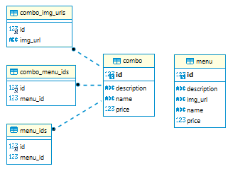 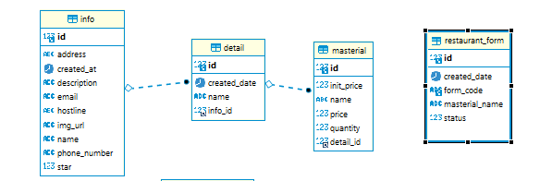

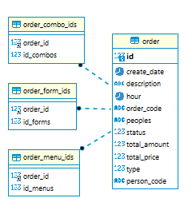 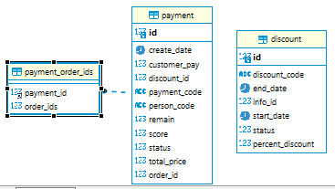 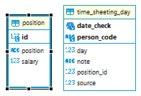 **Mô hình dữ liệu liên kết vật lý**

**3.4 Giải thuật và Ngôn ngữ lập trình**

**3.4.1 Giải thuật**

Website quản lý bán hàng bao gồm các phần nhỏ như: quản lý menu, combo, quản lý đơn hàng, quản lý tài khoản người dùng, phân quyền người dùng, đặt hàng ,quản lí Thu Chi,Quản Lí Nhân Viên.

Với việc tích hợp nhiều phần nhỏ như vậy sẽ giúp việc quản trị website một cách hiệu quả và dễ dàng hơn.

Website quản lý bán hàng có thể áp dụng cho các nhà hàng nhỏ, vừa và lớn trên thị trường.

Hiện tại website có từng chức năng riêng biệt cho từng loại người dùng khác nhau cụ thể như sau: -

**Đối với người quản trị:**

* Quản lý Menu Combo.
* Quản lý nhân viên.
* Quản lý Chấm công.
* Quản lý Thu chi.
* Quản lý đơn hàng.
* Quản lý tài khoản người dùng.
* Quản lý khách hàng đặt hàng.
* Quản lý chỉnh sửa giao diện website.
* Quản lý lịch sử thao tác người dùng.

**Đối với khách hàng:**

* Xem thông tin sản phẩm.
* Đăng ký, đăng nhập tài khoản.
* Đặt hàng.

**Danh sách các actor và use case**

Danh sách các actor

|  |  |  |
| --- | --- | --- |
| STT | Tên actor | Ý nghĩa, nhiệm vụ của Acto |
| **1** | Quản trị viên (Admin) | - Admin có một tài khoản riêng để đăng nhập vào webservice quản trị.  - Admin là người quản lý mọi hoạt động chung của hệ thống nhƣ quản lý danh mục menu combo, quản lý đơn hàng, quản lý khuyến mại, xem thống kê,…  - Ngoài ra, Admin có đầy đủ các quyền như người dùng khách hàng trên ứng dụng. |
| **2** | Khách hàng | - Khách hàng là người trực tiếp sử dụng các tính năng của ứng dụng: tìm kiếm sản phẩm, xem sản phẩm, đặt hàng sản phẩm.  - Tài khoản của khách hàng chỉ có hiệu lực đăng nhập trên ứng dụng, chứ không thể đăng nhập vào webservice quản trị |

Danh sách các actor

Danh sách các use case:

|  |  |  |
| --- | --- | --- |
| **STT** | **Tên UseCase** | **Ý Nghĩa** |
| **1** | Use case Mức tổng quát | Đưa ra các actor có trong hệ thống quản lý, và chức năng chính của mỗi actor. |
| **2** | Use case Đăng nhập | Yêu cầu đăng nhập để xác thực trong webservice và ứng dụng |
| **3** | Use case Quản lý danh mục | Quản lý các danh mục sản phẩm hàng hóa (thêm, xóa danh mục) |
| **4** | Use case Quản lý sản phẩm | Quản lý các sản phẩm hàng hóa (thêm, xóa) |
| **5** | Use case Quản lý đơn hàng | Quản lý các đơn hàng (thêm, xóa) |
| **6** | Use case Thống kê | Thống kê sản phẩm, đơn hàng, thành viên, doanh thu,số ngày công của nhân viên |
| **7** | Use case Tìm kiếm sản phẩm | Tìm kiếm các sản phẩm |
| **8** | Use case Xem sản phẩm | Xem các sản phẩm |
| **9** | Use case Đặt hàng sản phẩm | Khách hàng đặt hàng sản phẩm của website |
| **10** | Use case Chấm Công | Chấm công trên website |

Danh sách các use case

**3.5.Về Giao Diện(Jquery, Boostrap)**

**3.5.1. Giao Diện Đăng Kí ,Đăng Nhập**

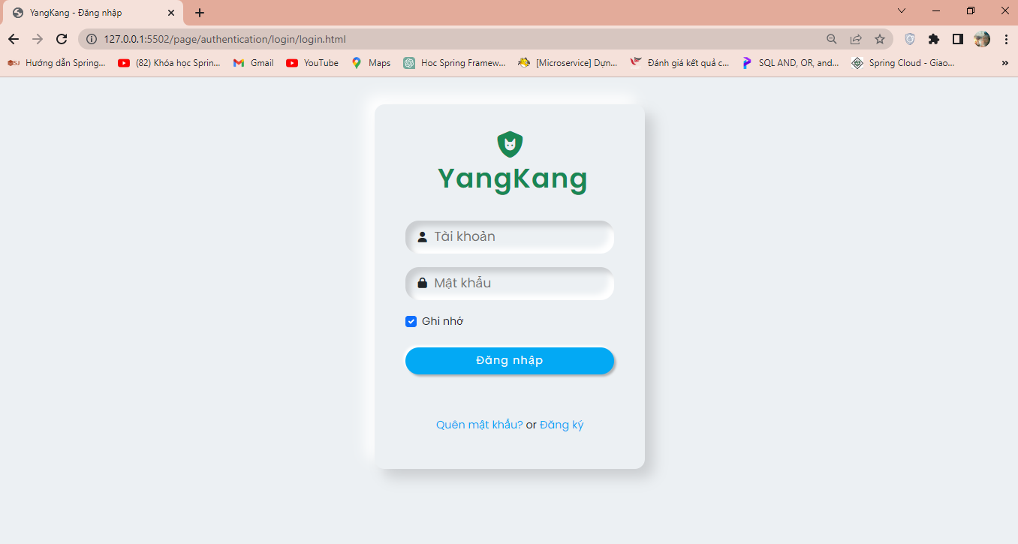

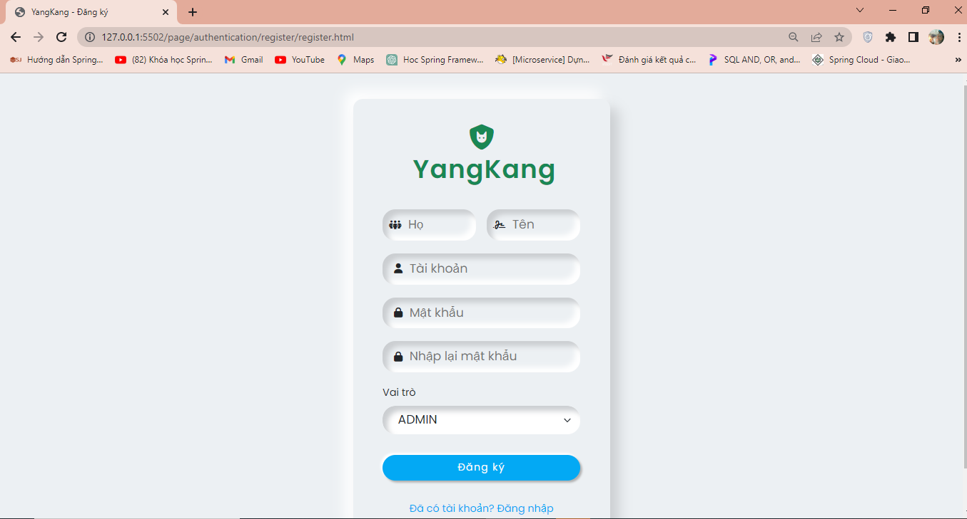

**3.5.2. Trang Quản Lí**

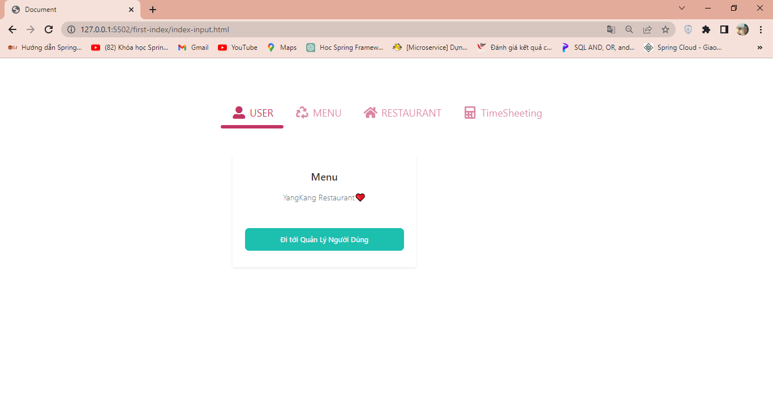

**3.5.3.Quản Lí Người Dùng**

**- Quản Lí User**

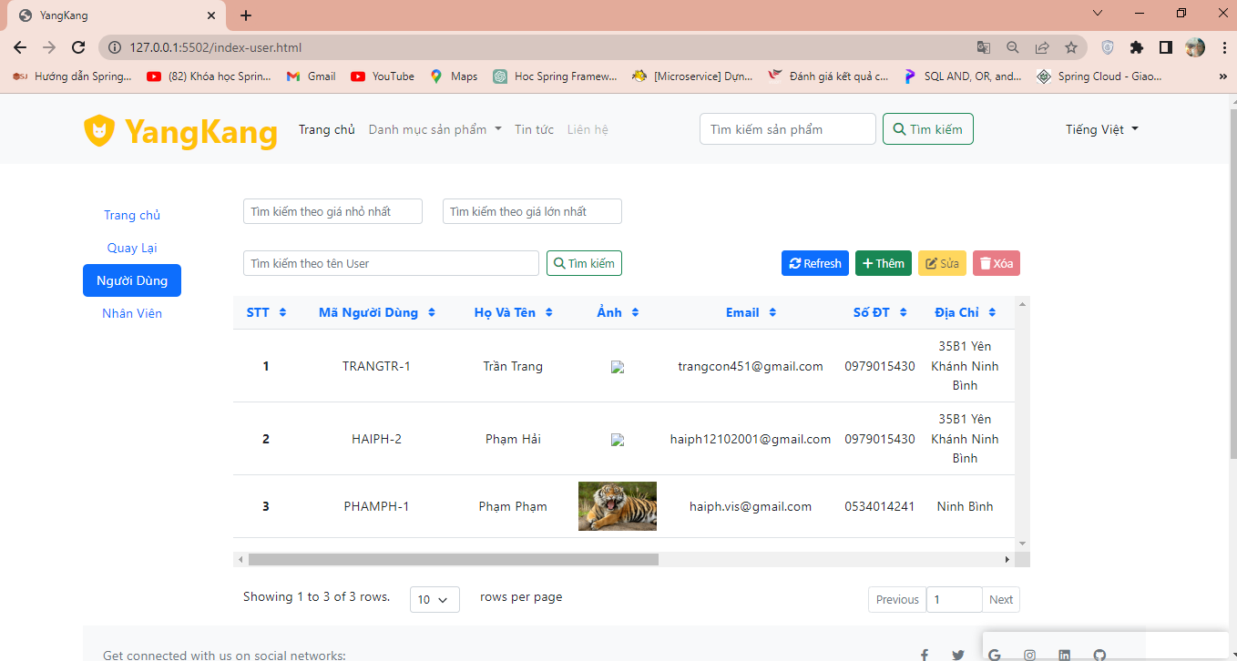

**1.Đưa ra dữ liệu về người dùng**

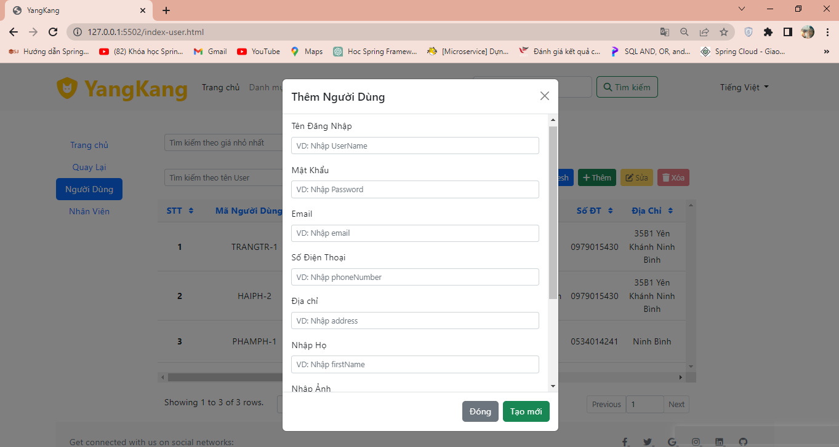

**2.Thêm Mới Người Dùng**

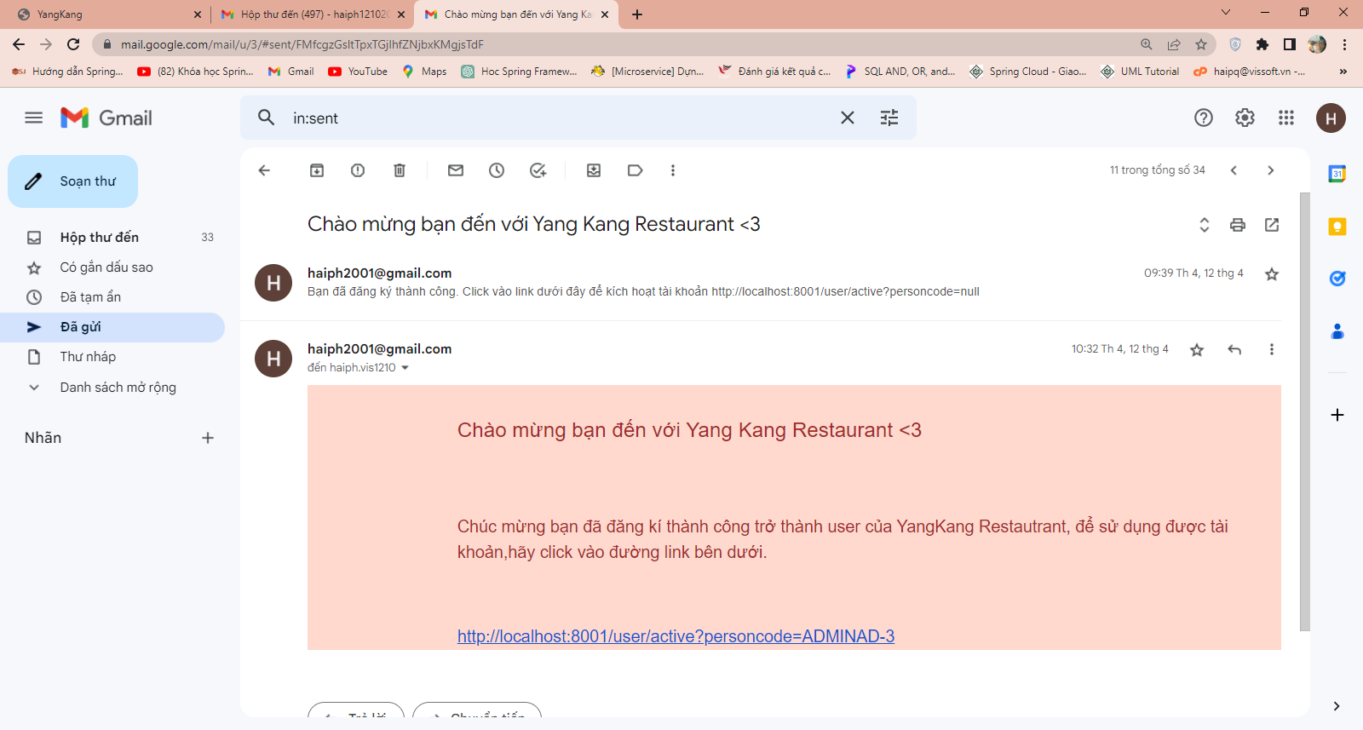

**3.Thêm Mới Người Dùng Hay Nhân Viên Đều Phải Active**

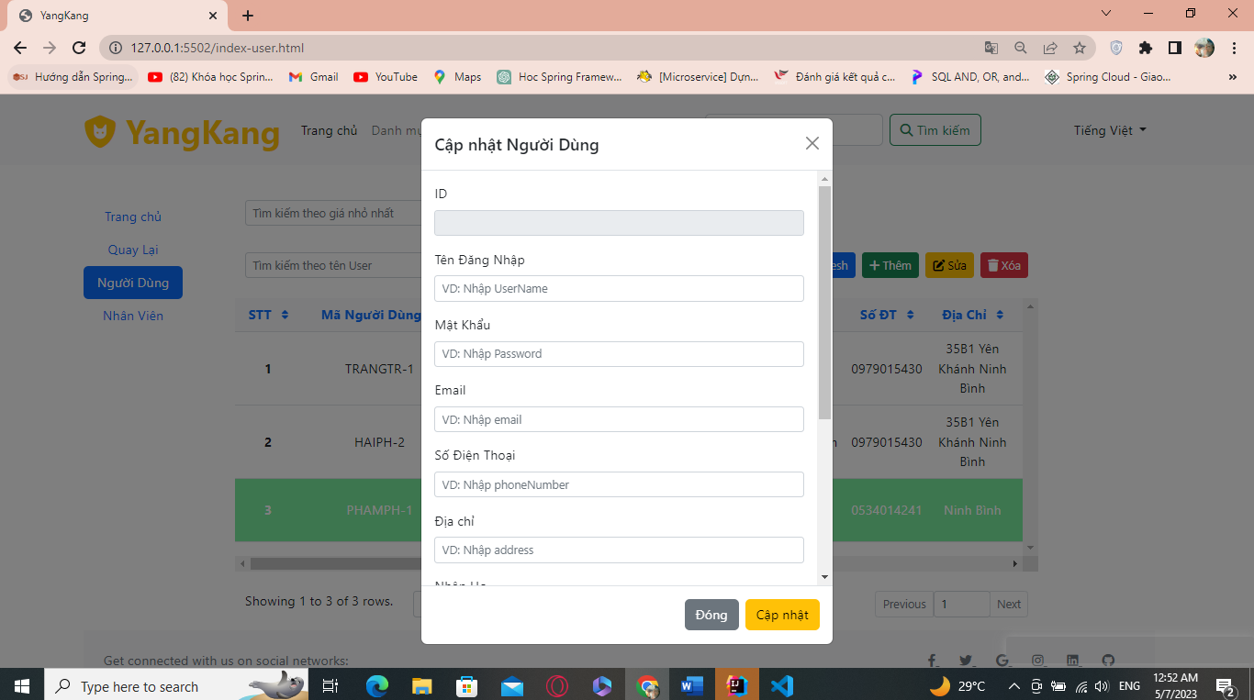

**4.Cập Nhật Người Dùng**

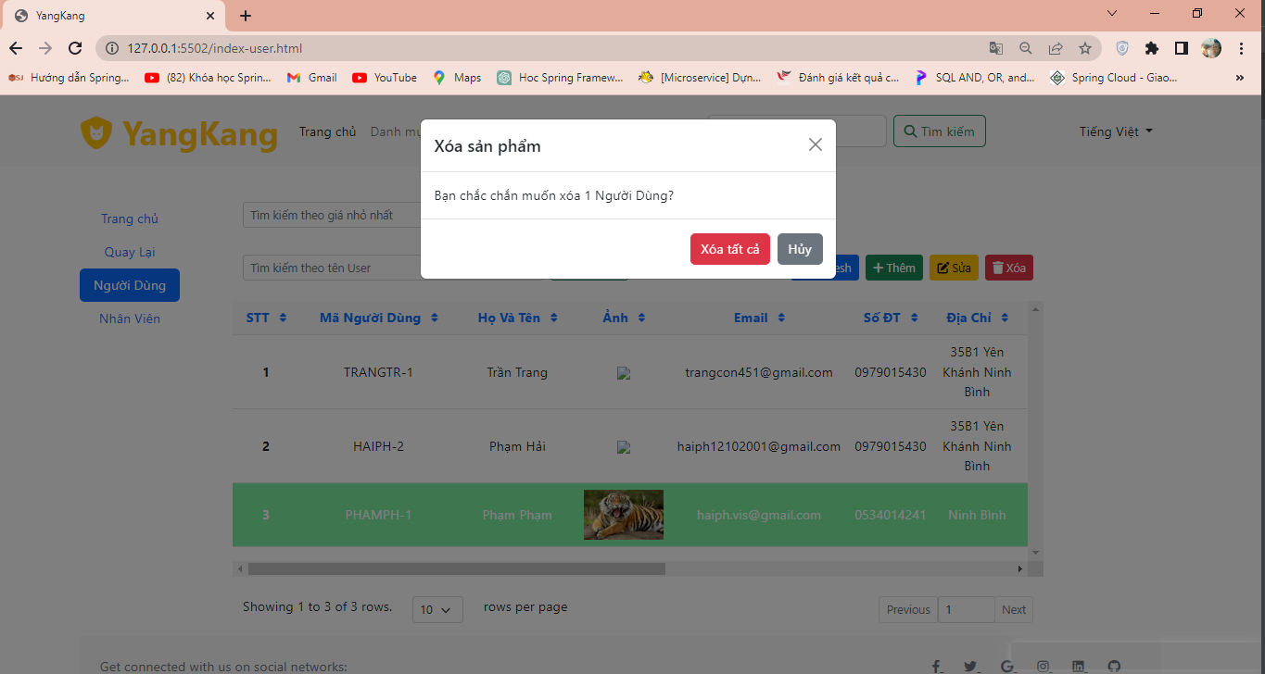

**5.Xóa Người Dùng**

**-Quản Lí Nhân Viên**

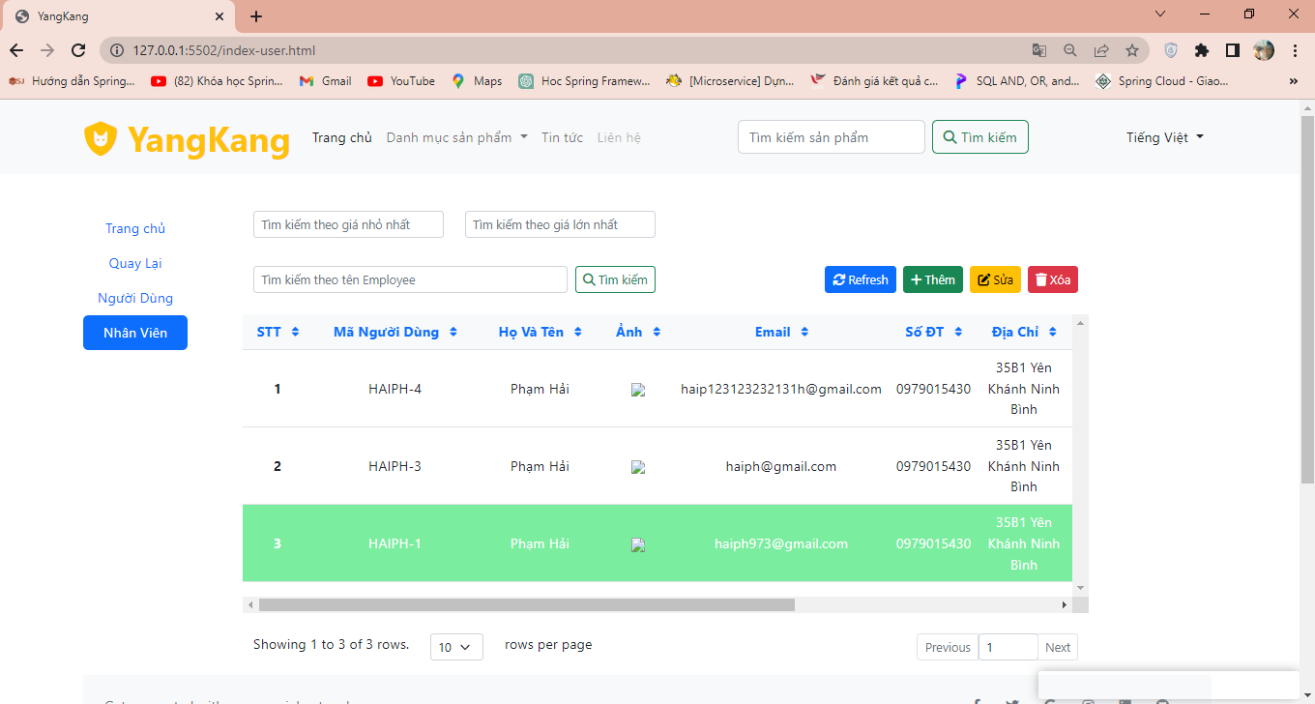

1. **Tìm kiếm tất cả nhân viên**

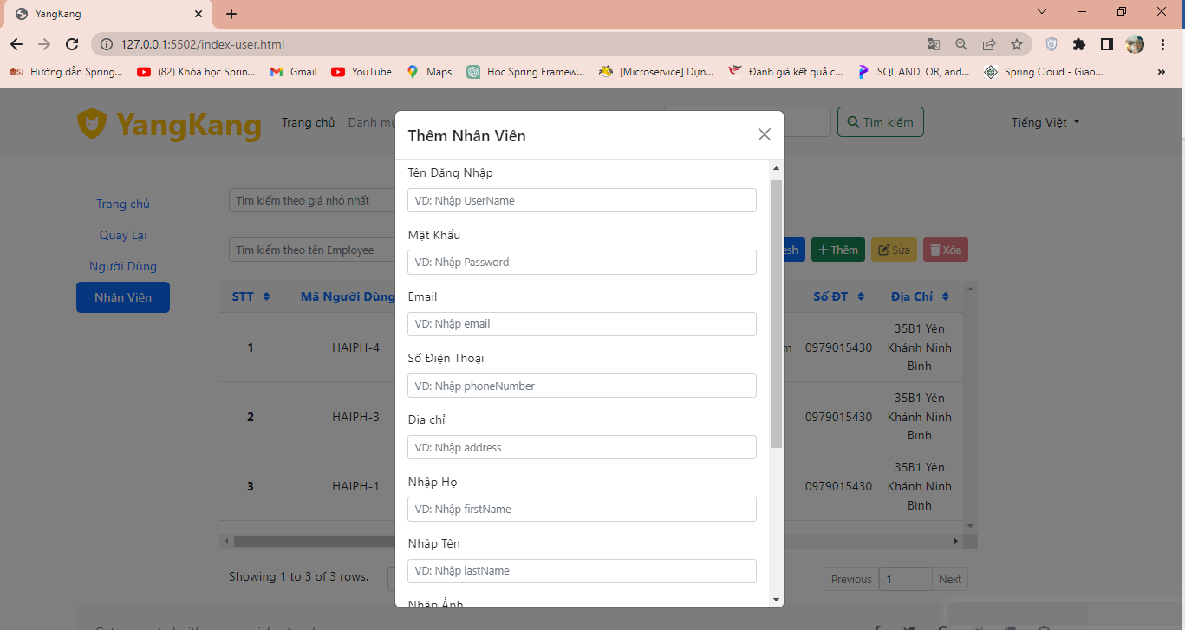

1. **Thêm Mới Nhân Viên**

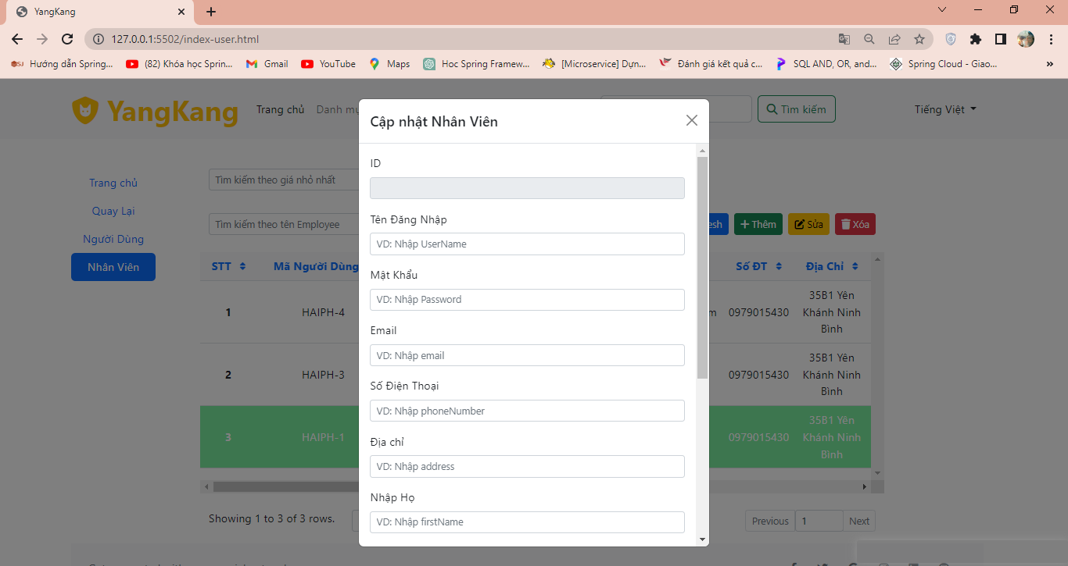

1. **Cập Nhập Nhân Viên**

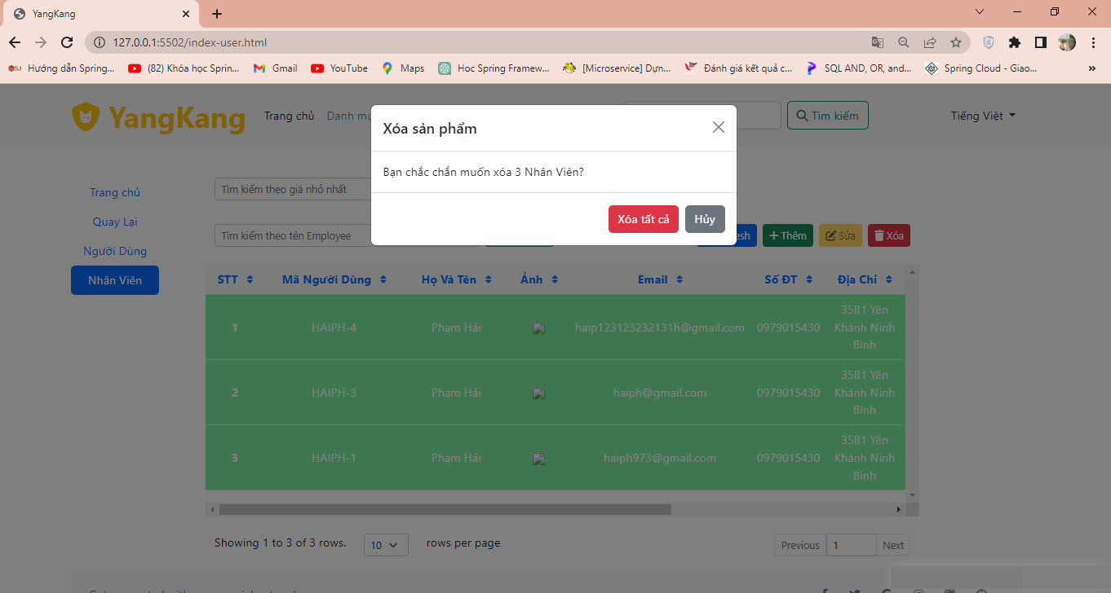

1. **Xóa**

**3.5.4.Quản Lí Menu**

**- Quản Lí Menu**

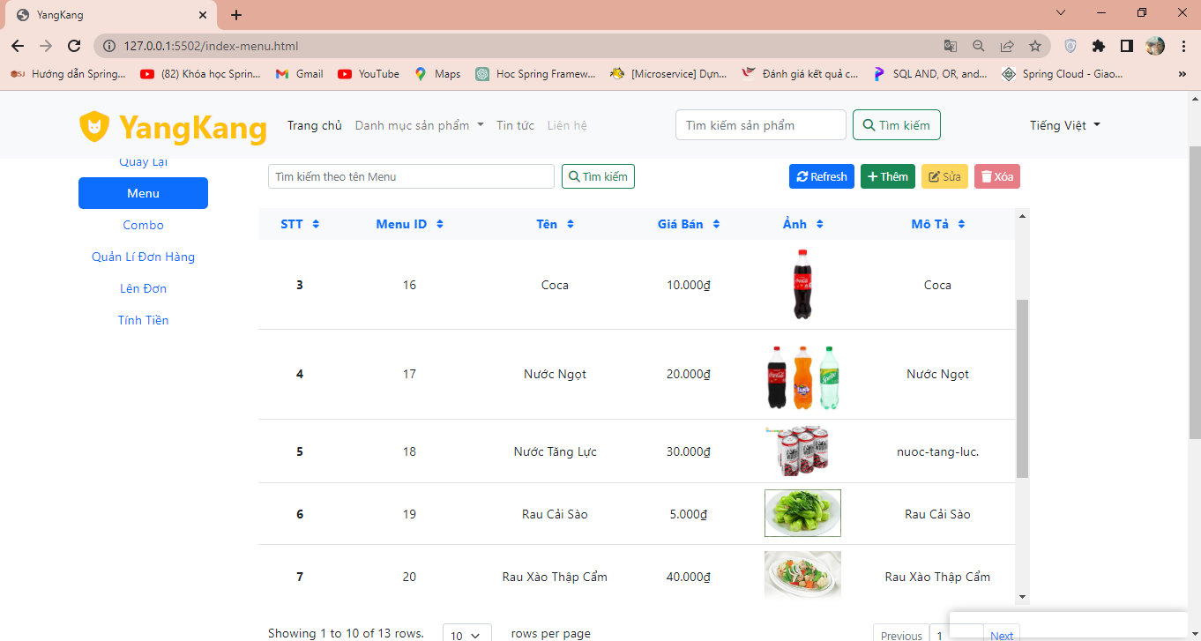

**1.Tìm Kiếm Tất Cả Menu**

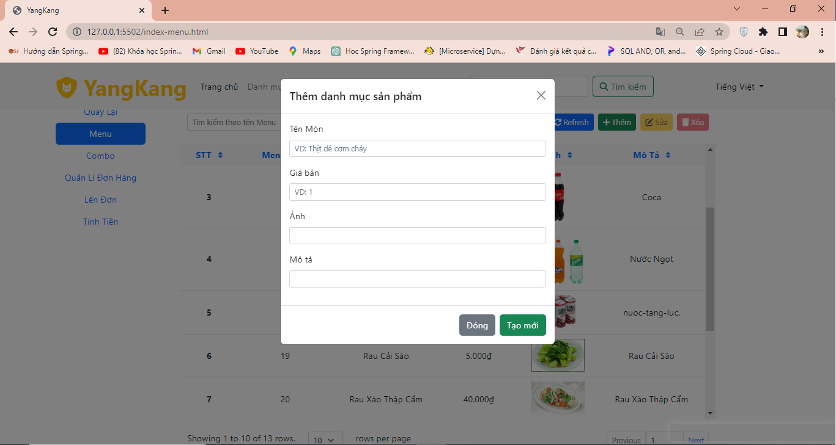

**2.Tạo Mới Menu**

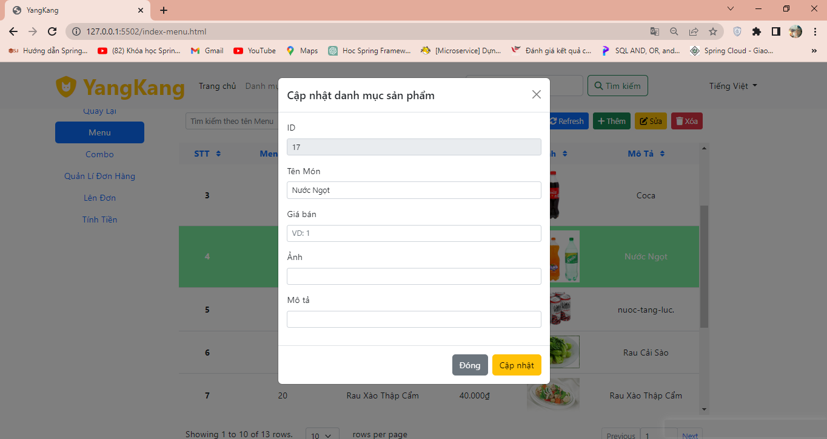

**3.Cập Nhật Sản Phẩm**

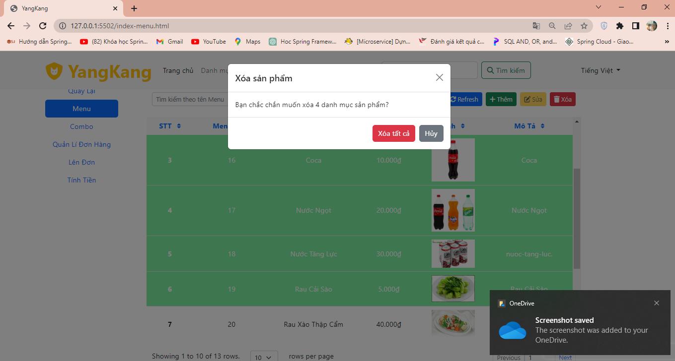**4.Xóa**

**-Quản Lí Combo**

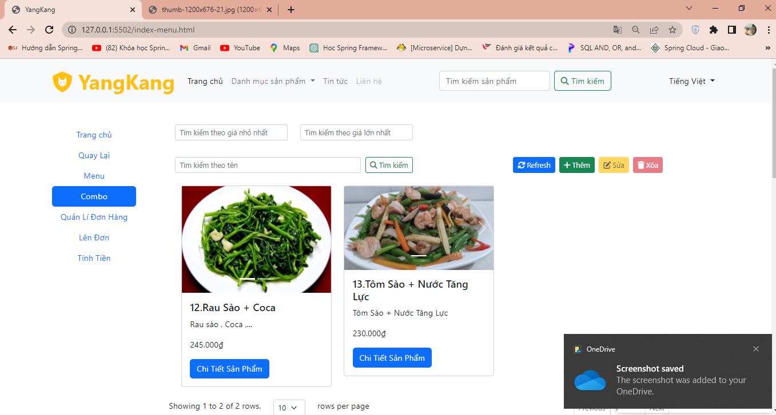

**1.Tìm Kiếm**

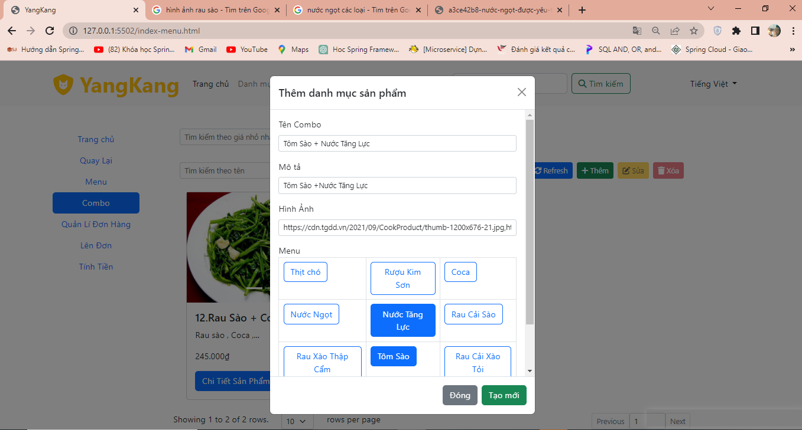

**2.Thêm Mới**

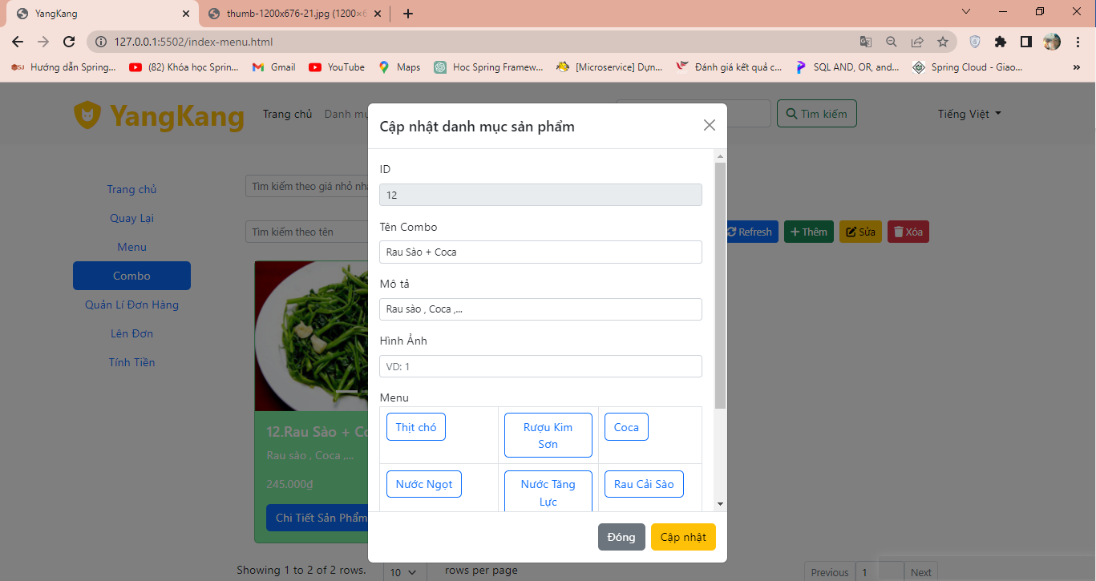

**3.Cập Nhật**

**4.Xóa**

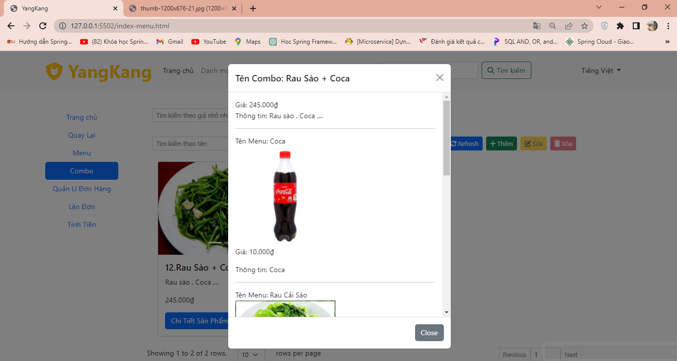

**5.Chi Tiết Sản Phẩm**

**- Quản Lí Order**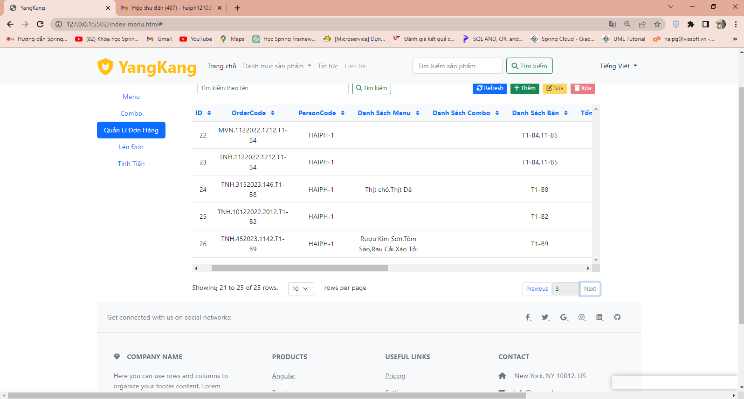

**1.Tìm Kiếm**

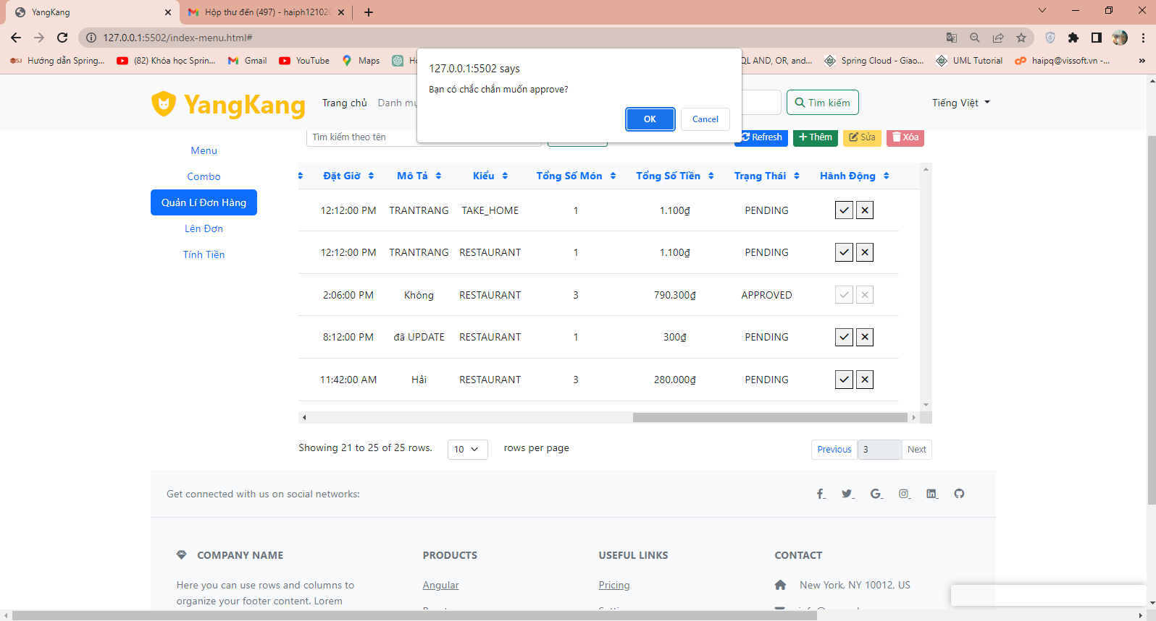

**2.Xác Nhận Đơn**

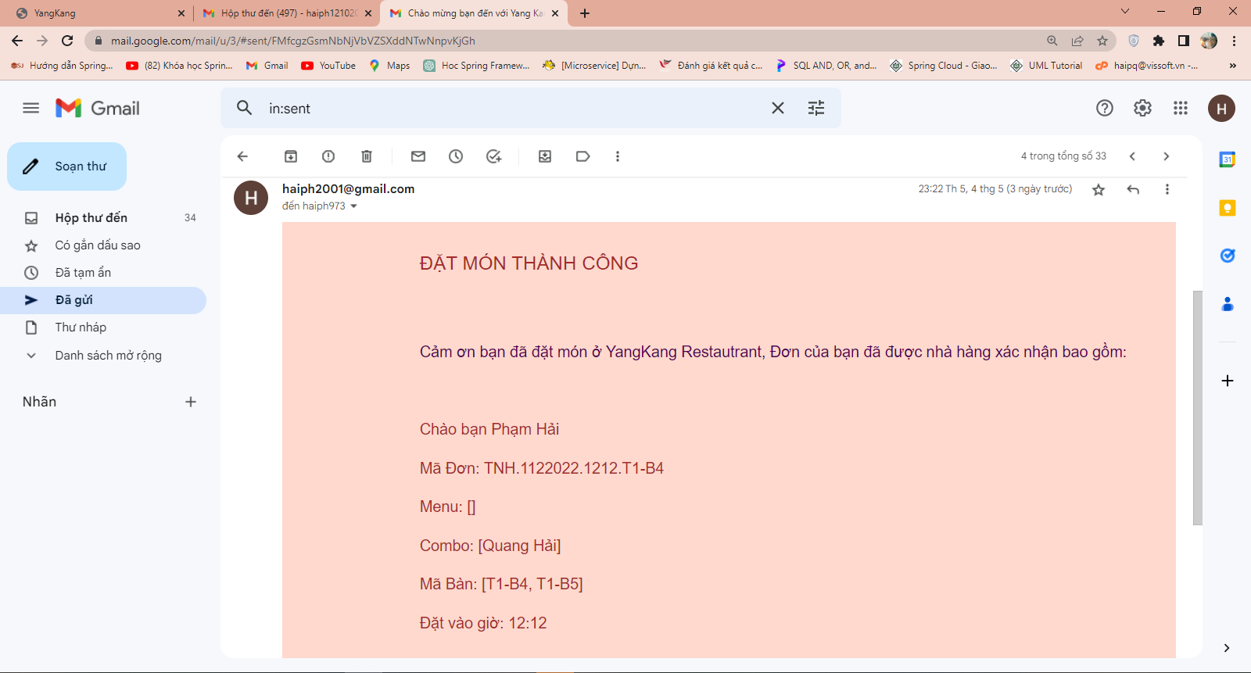**3. Mail Xác Nhận Đơn**

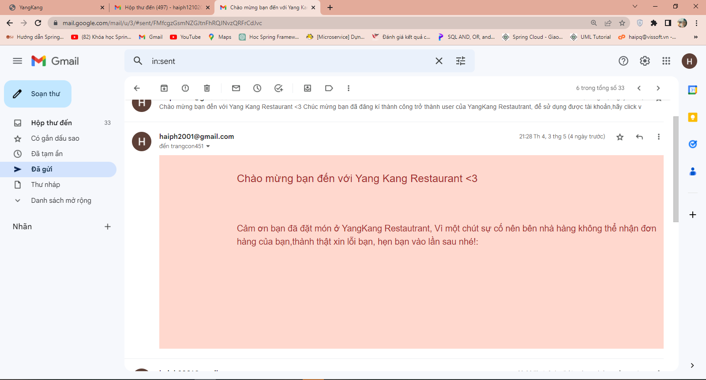

1. **Từ Chối**

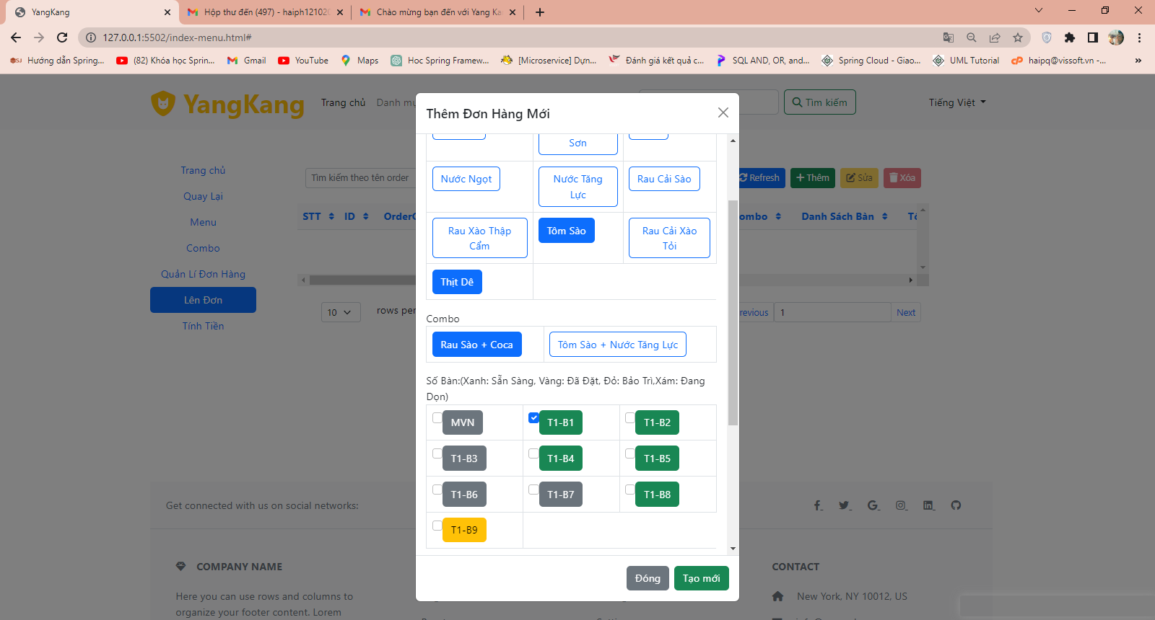

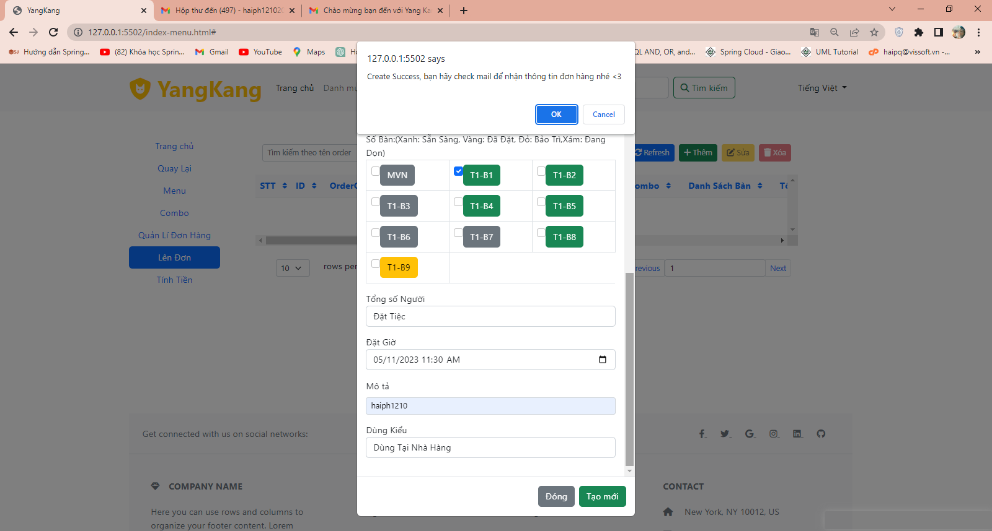

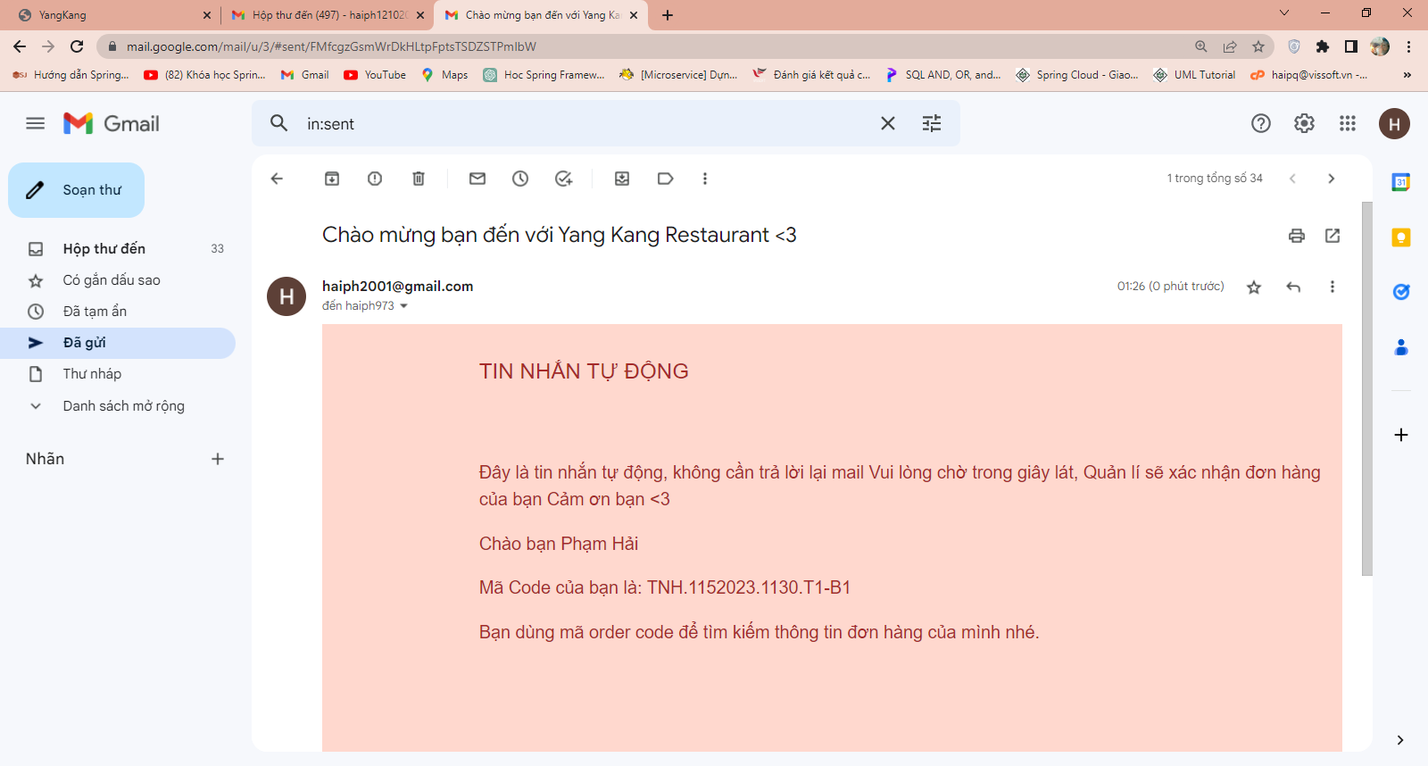

**6.Thêm Mới**

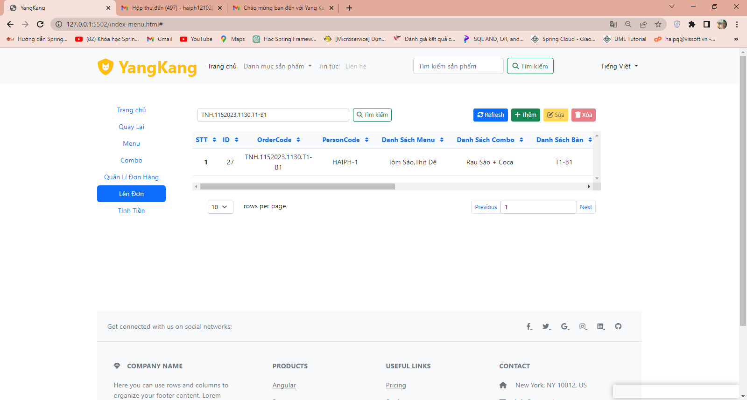

**7.Sau khi tạo,Nhận OrderCode rồi Tìm Khách hàng**

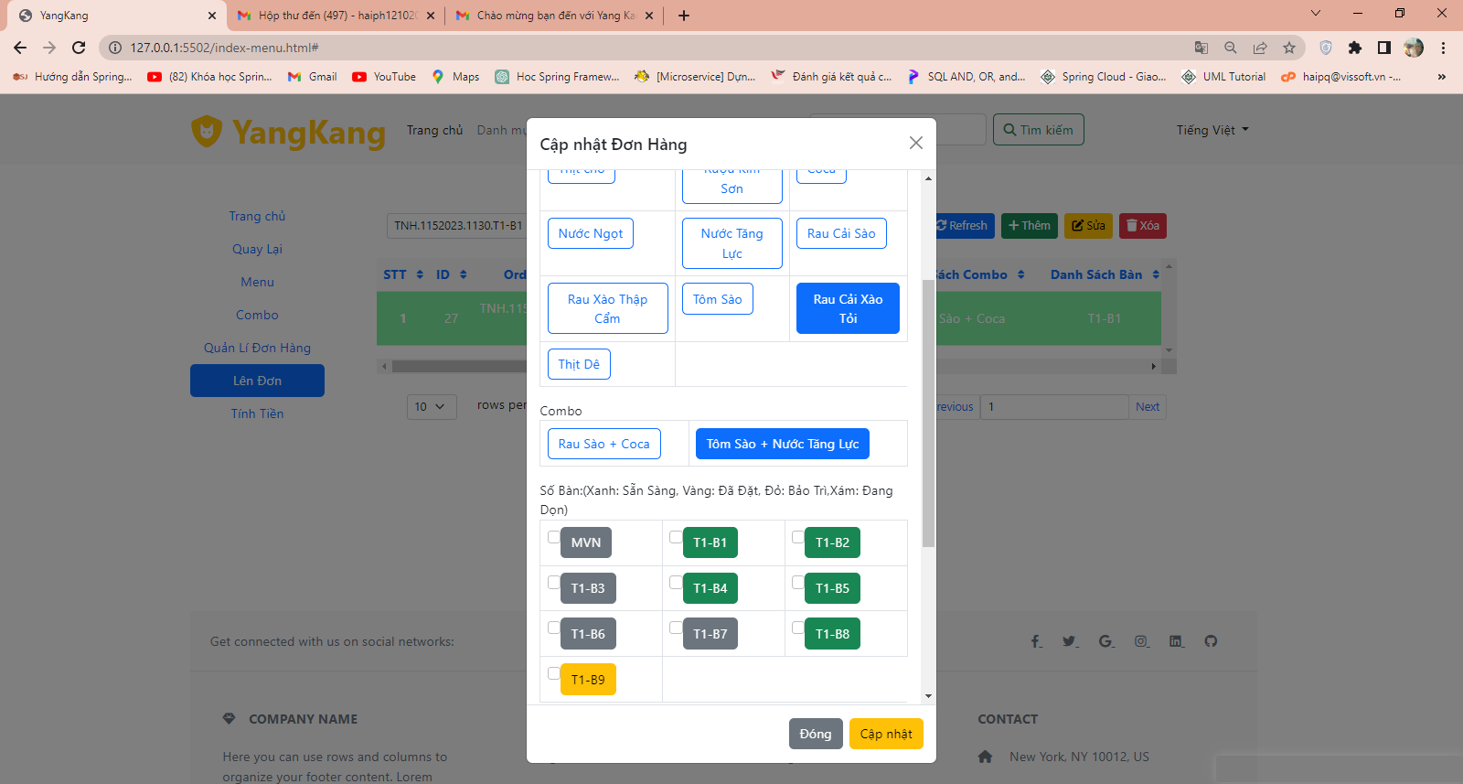

**8.Cập Nhật**

**- Quản Lí Thu Tiền**

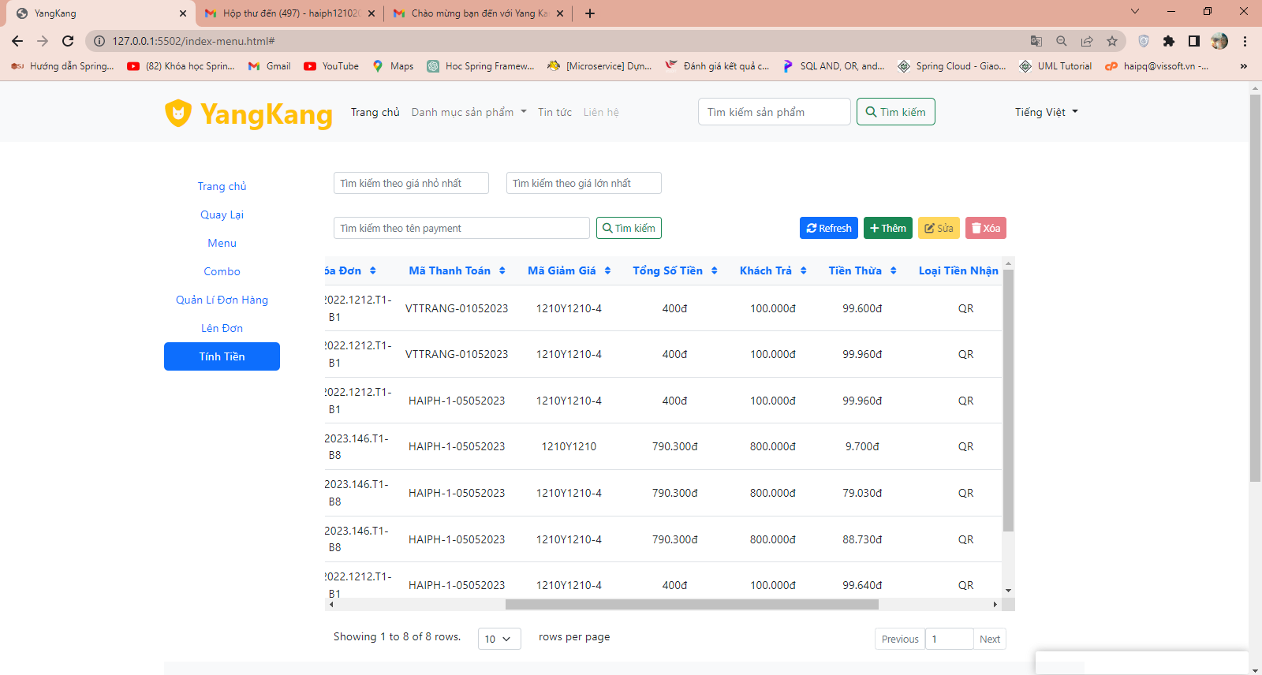 **1.Tìm Kiếm Danh Sách Đã Thu Tiền**

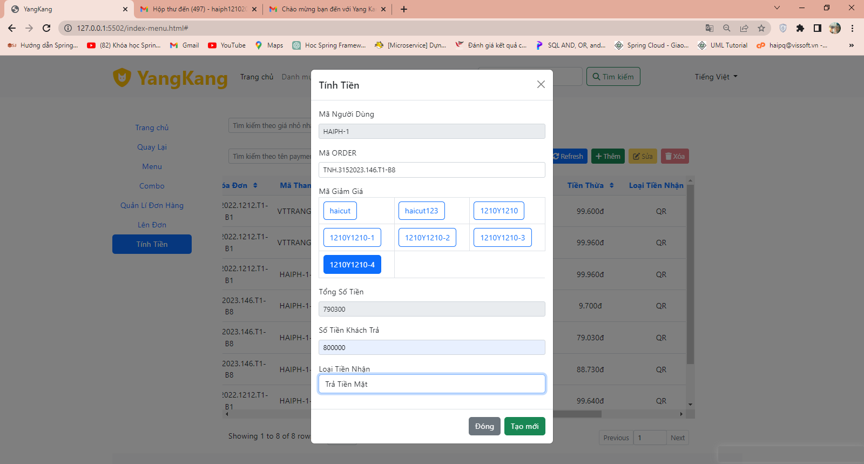

**2.Tạo Mới**

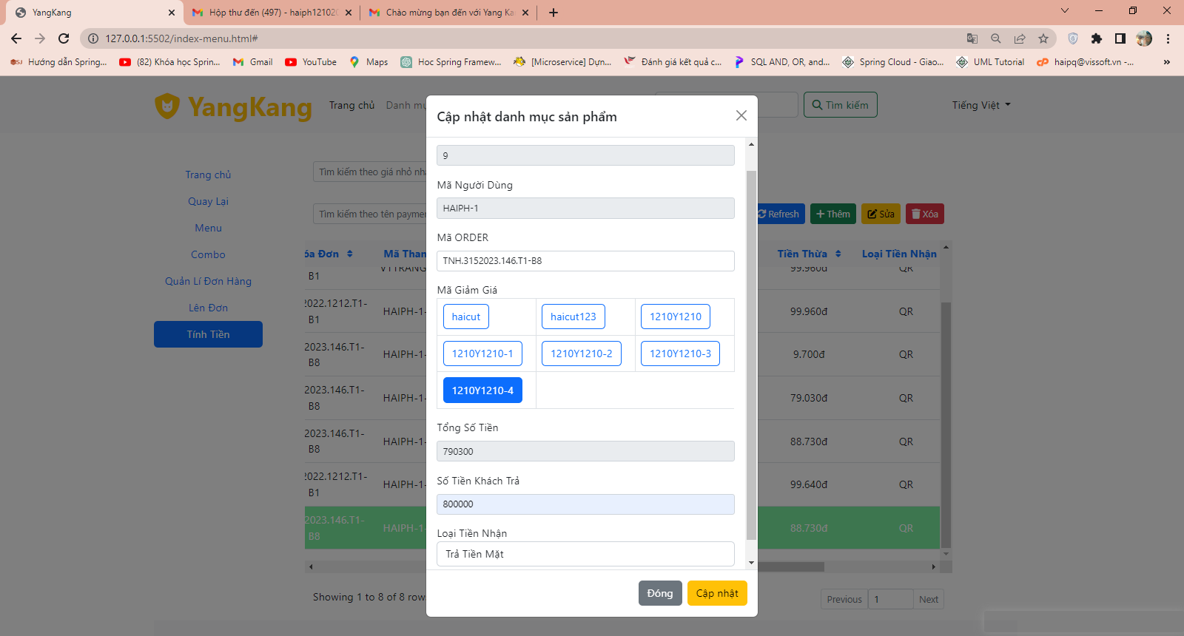**3.Cập Nhập**

**-3.5.5.Quản Lí Nhà Hàng**

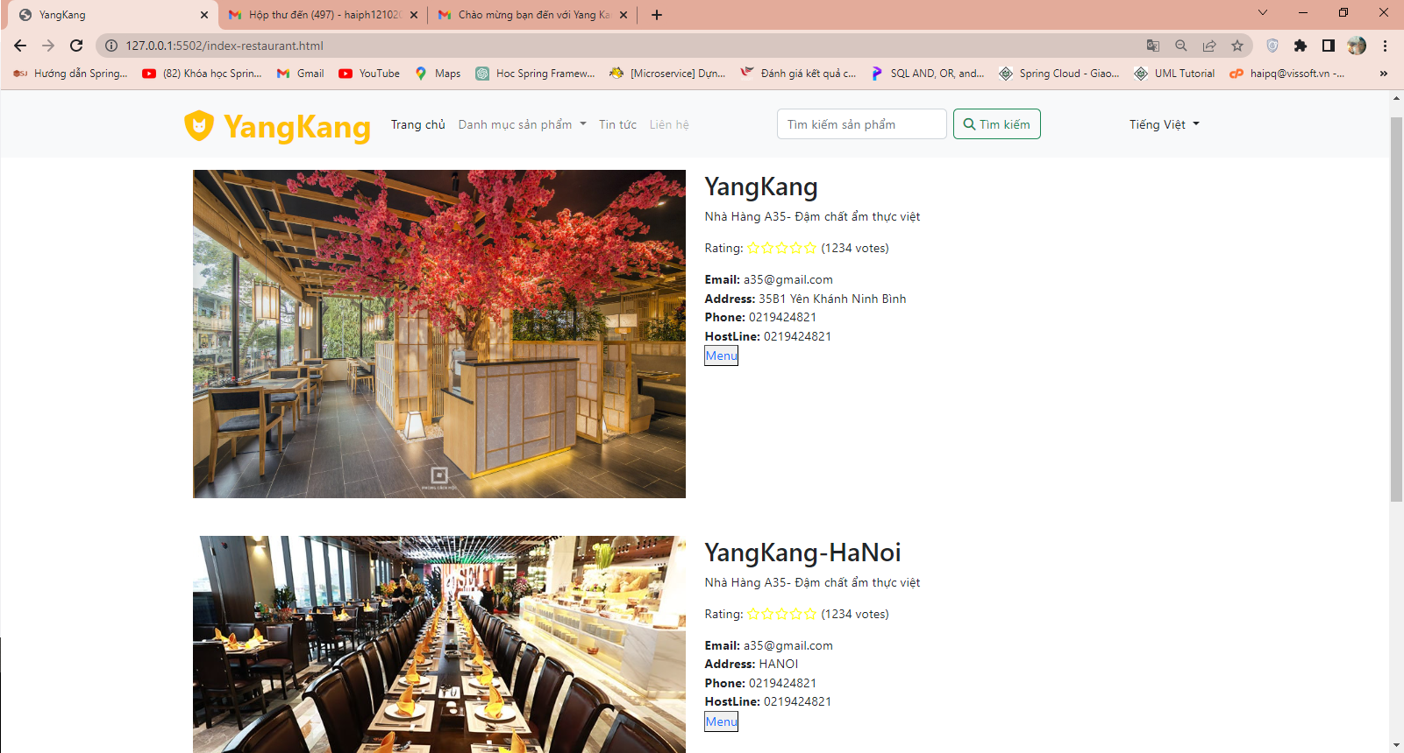

**1.Thông Tin Nhà Hàng**

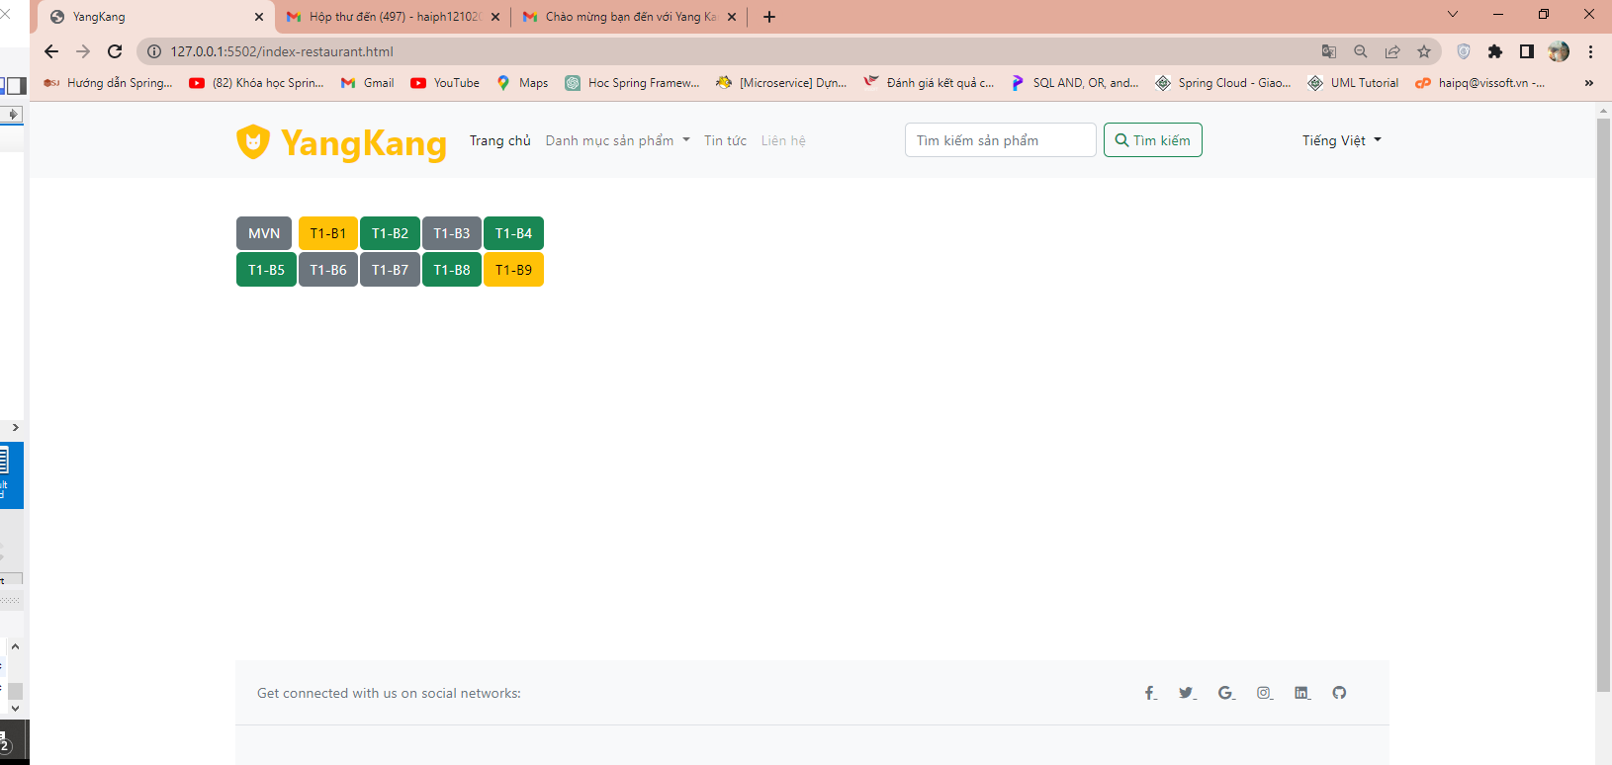

**1.Quản Lí Bàn**

**3.5.6.Quản Lí Chấm Công**

**-Quản Lí Vị Trí**

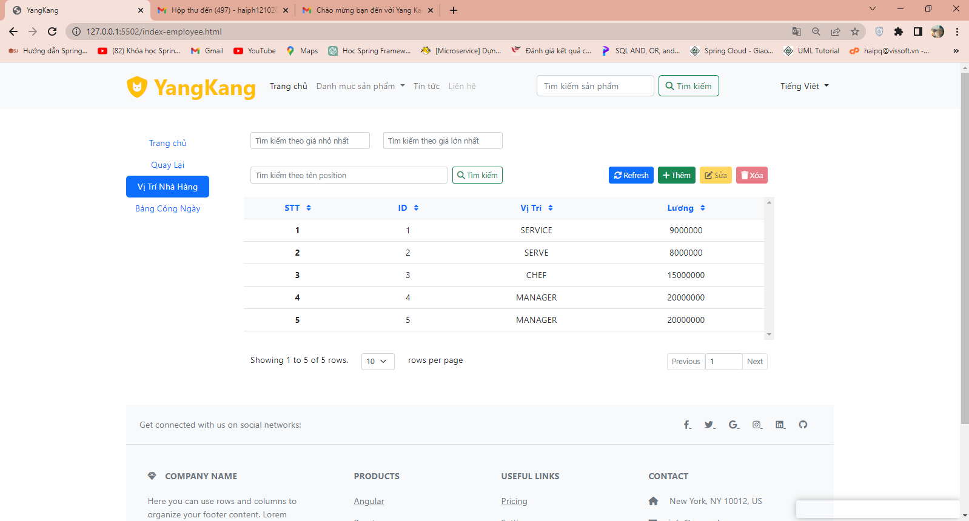

**-Quản Lí Chấm Công**

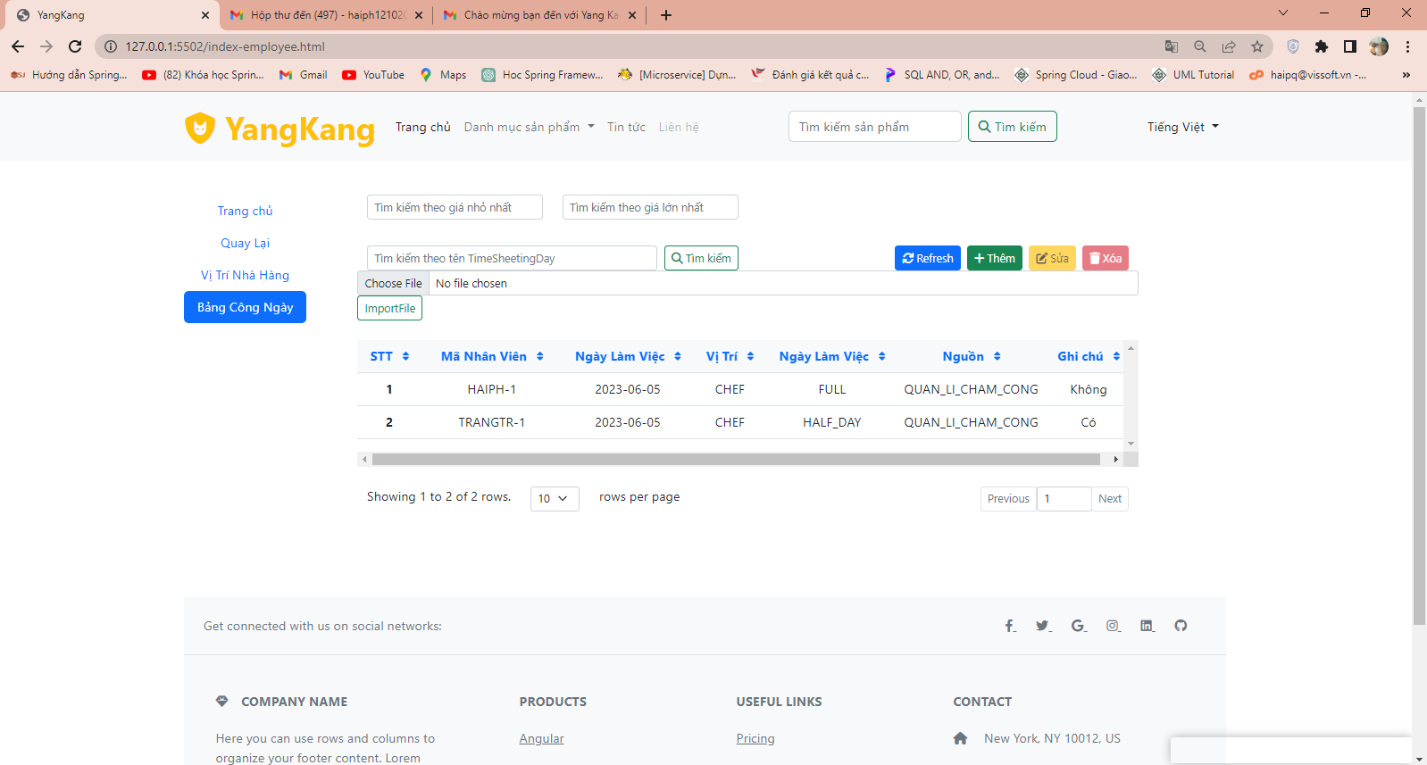

**1.Bảng Công Theo Ngày**

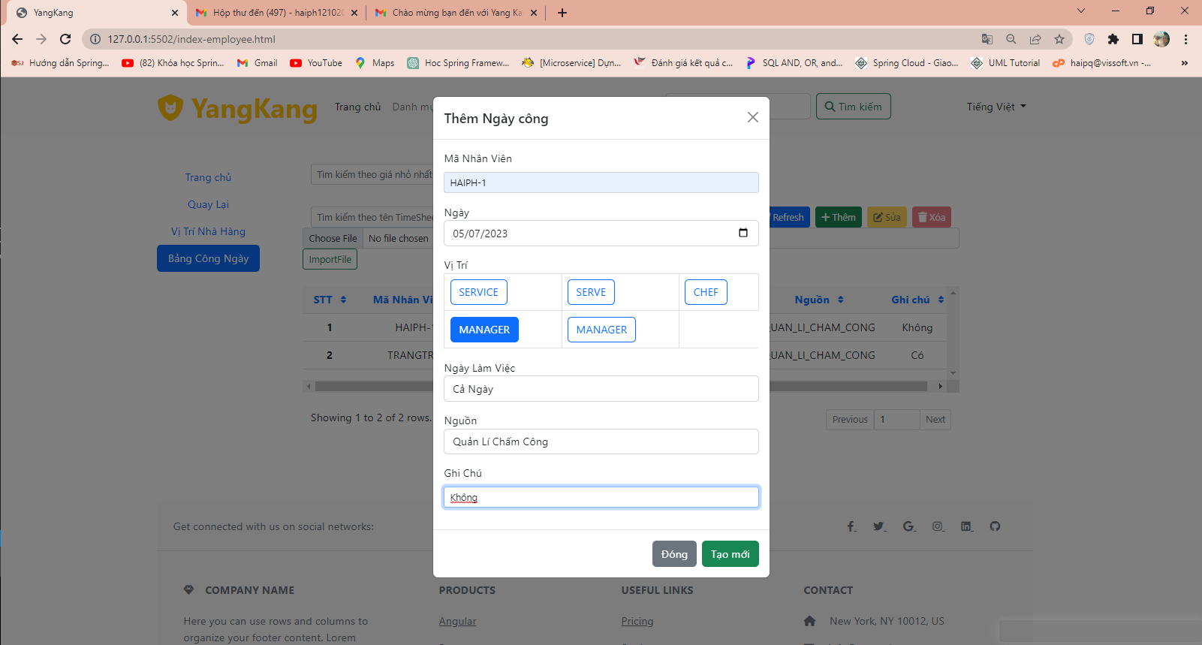

**2.Chấm Công**

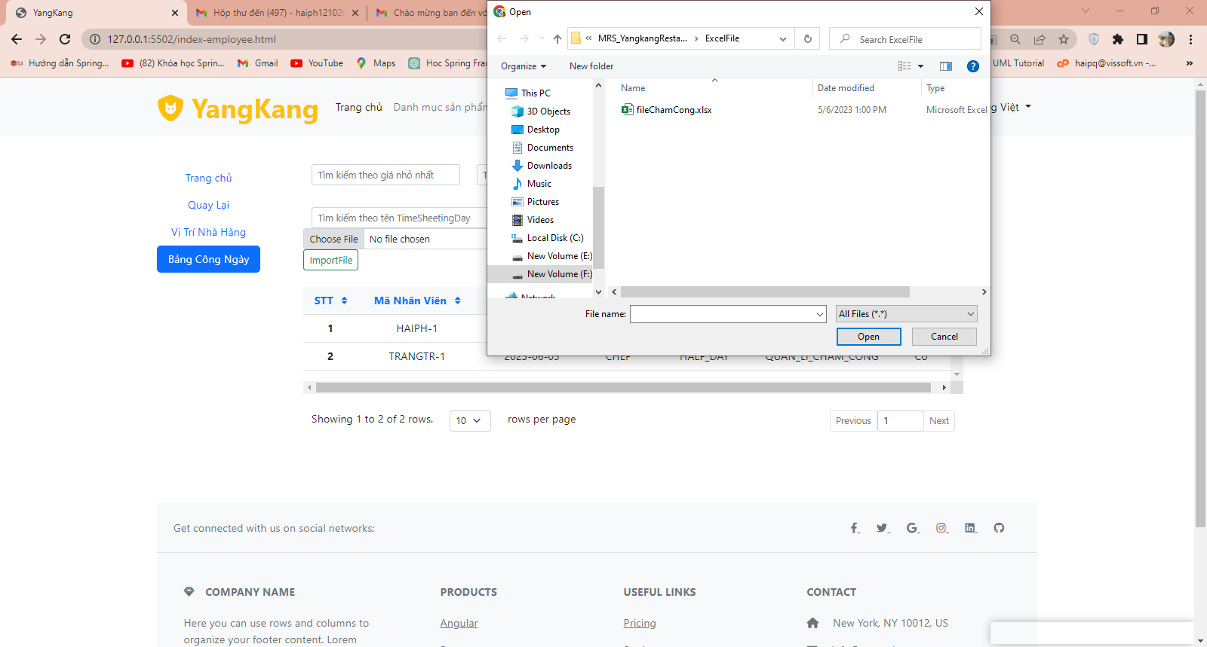

**3.ImportFile Chấm Công**

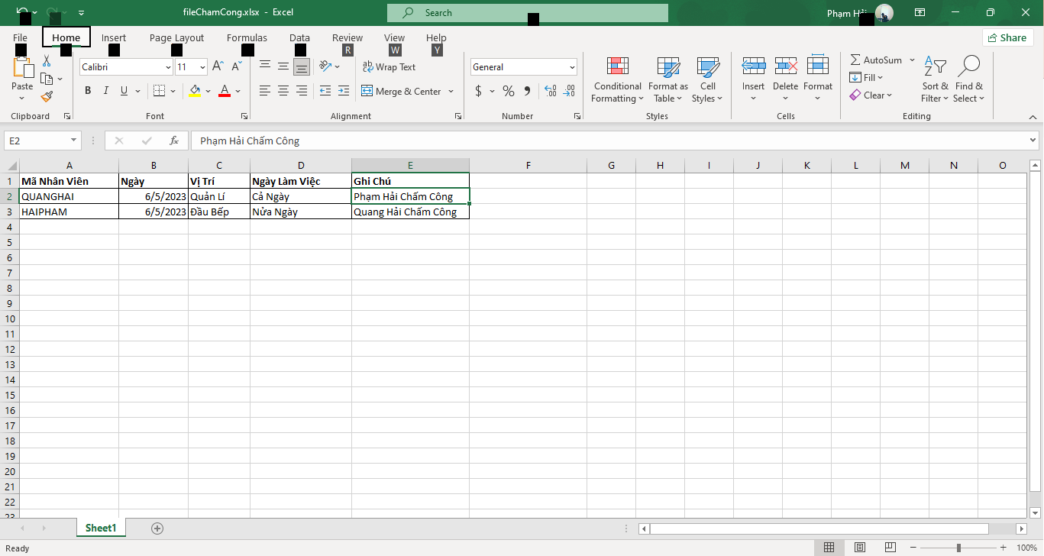**4.FileExcel**

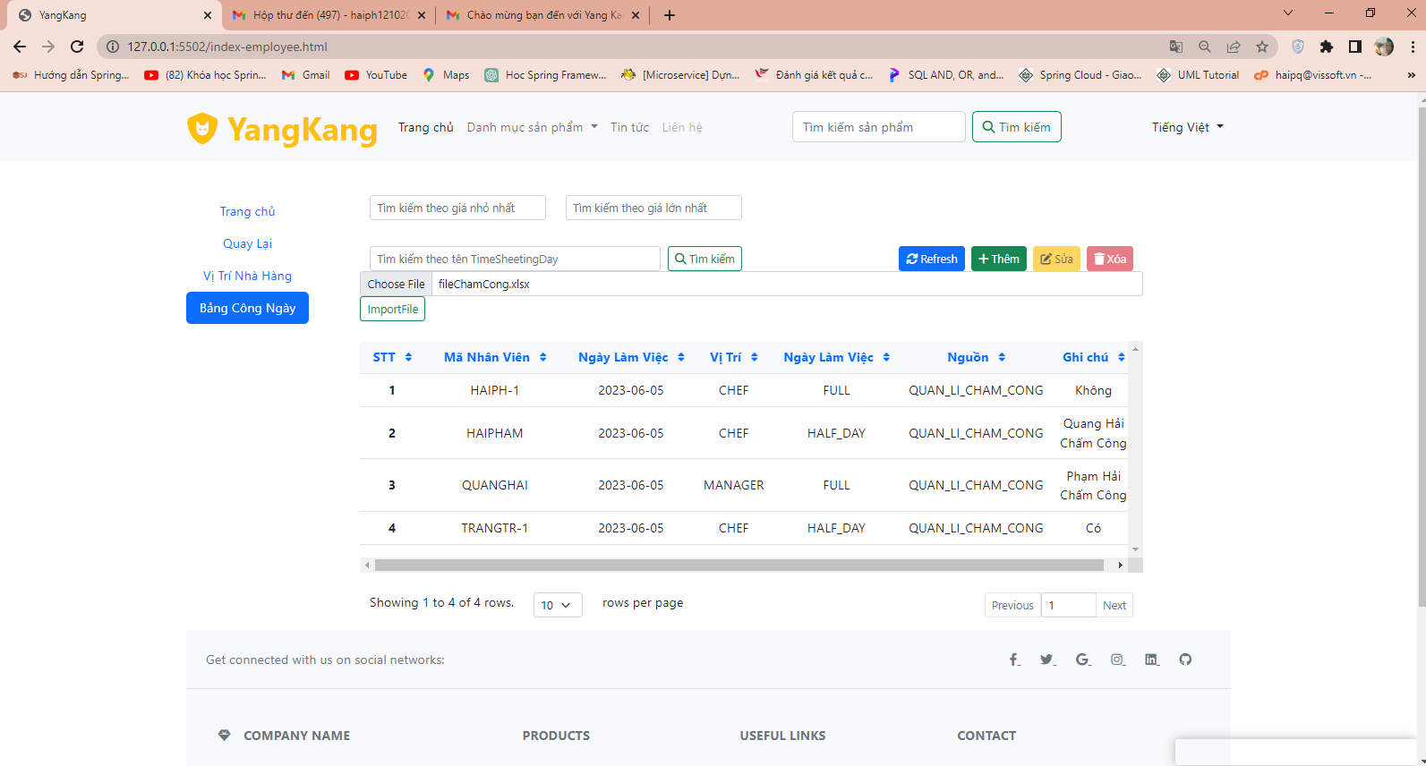

**5.Sau Khi Import File**

**CHƯƠNG 4**

**KẾT LUẬN**

*Trong thời gian thực hiện đề tài, với sự hướng dẫn của thầy cô giáo và với sự cố gắng nỗ lực hết mình em đã hoàn thành đề tài đúng thời gian quy định*.

**4.1 Kết quả đạt được**

- Xây dựng thành công Website quản lí bán hàng, đáp ứng được yêu cầu của người sử dụng.

- Tìm hiểu tương đối kỹ về Website.

- Tìm hiểu tương đối căn bản và đầy đủ về Java, Mysql, framework Spring, HTML,CSS,JavaScript,ReactJs,Docker,Git,PostMan....

- Phân tích thiết kế hệ thống tương đối đầy đủ.

- Giao diện Website được thiết kế đơn giản, thân thiện và dễ sử dụng

**4.2 Hạn chế**

- Việc biểu diễn các thông tin trên Website chưa được linh hoạt.

- Các thao tác quản lý còn chậm, chưa nhanh so với winform.

- Còn chưa quản lí thống kê được doanh thu.

**4.3 Hướng nghiên cứu phát triển**

- Tìm hiểu sâu hơn về ngôn ngữ Java & MySQL để có thể đáp ứng nhiều hơn nữa nhu cầu của người sử dụng, phát triển và tối ưu hóa hệ thống

- Kết hợp ngôn ngữ Java với các hệ quản trị cơ sở dữ liệu lớn hơn: SQL Server, Oracle